TRƯỜNG ĐẠI HỌC KỸ THUẬT - CÔNG NGHỆ CẦN THƠ
KHOA ĐIỆN - ĐIỆN TỬ



BÁO CÁO ĐỒ ÁN 1
Ngành: Công nghệ kỹ thuật ĐIỆN – ĐIỆN TỬ
Đề tài:
THIẾT KẾ HỆ THỐNG ĐIỀU KHIỂN VÀ GIÁM SÁT THÔNG MINH CHO LÒ SẤY NÔNG SẢN
SINH VIÊN THỰC HIỆN
Đoàn Thanh Vàng – CNDD2311074
Nguyễn Hữu Thái – CNDD2311083

Cần Thơ, năm 2026

TRƯỜNG ĐẠI HỌC KỸ THUẬT - CÔNG NGHỆ CẦN THƠ
KHOA ĐIỆN - ĐIỆN TỬ

BÁO CÁO ĐỒ ÁN 1
Ngành: Công nghệ kỹ thuật ĐIỆN – ĐIỆN TỬ
Đề tài:
THIẾT KẾ HỆ THỐNG ĐIỀU KHIỂN VÀ GIÁM SÁT THÔNG MINH CHO LÒ SẤY NÔNG SẢN

Cán bộ hướng dẫn | Sinh viên thực hiện
THS. TRẦN TRUNG KHÁNH | ĐOÀN THANH VÀNG  MSSV:CNDD2311074  NGUYỄN HỮU THÁI  MSSV:CNDD2311083

Cần Thơ, năm 2026

BM 2.3. Trang xác nhận của CBHD và Ban chấm đề tài Đồ án/Khóa luận tốt nghiệp
Đồ án 1
Ngành: Công nghệ kỹ thuật Điện - Điện tử
THIẾT KẾ HỆ THỐNG ĐIỀU KHIỂN VÀ GIÁM SÁT THÔNG MINH CHO LÒ SẤY NÔNG SẢN
CÁN BỘ HƯỚNG DẪN  (Chữ ký)  ThS. Trần Trung Khánh | SINH VIÊN THỰC HIỆN  (Chữ ký)  Đoàn Thanh Vàng  Nguyễn Hữu Thái
Ngày báo cáo: ......./......./........
TRƯỞNG BAN  (Chữ ký)  Họ và tên | CÁN BỘ PHẢN BIỆN  (Chữ ký)  Họ và tên | ỦY VIÊN, THƯ KÝ  (Chữ ký)  Họ và tên

LỜI CAM ĐOAN
Chúng tôi cam đoan đồ án “Thiết kế hệ thống điều khiển và giám sát thông minh cho lò sấy nông sản” là kết quả học tập, nghiên cứu và thực hiện nghiêm túc của nhóm dưới sự hướng dẫn của giảng viên. Các nội dung thiết kế, lập trình, mô phỏng, kiểm thử và đánh giá được nhóm trực tiếp thực hiện; số liệu, hình ảnh và kết quả trình bày trong báo cáo phản ánh trung thực quá trình nghiên cứu.
Các tài liệu, tiêu chuẩn và công trình của tác giả khác được sử dụng trong báo cáo đều được trích dẫn và liệt kê trong danh mục tài liệu tham khảo. Chúng tôi không sao chép kết quả của công trình khác dưới bất kỳ hình thức nào và xin chịu hoàn toàn trách nhiệm trước Nhà trường về tính trung thực, tính nguyên bản cũng như các vấn đề liên quan đến bản quyền của đồ án này.
Sinh viên thực hiện
Đoàn Thanh Vàng
Nguyễn Hữu Thái

.

LỜI CẢM ƠN
Nhóm sinh viên trân trọng cảm ơn ThS. Trần Trung Khánh đã định hướng, góp ý và hỗ trợ trong quá trình thực hiện đề tài. Nhóm cũng cảm ơn quý thầy cô Khoa Điện - Điện tử, Trường Đại học Kỹ thuật - Công nghệ Cần Thơ đã cung cấp kiến thức và điều kiện học tập cần thiết để hoàn thành báo cáo. Lời đầu tiên, em xin được bày tỏ lòng biết ơn sâu sắc nhất đến các Thầy, Cô giáo trong khoa Điện - Điện tử - Viễn thông trường Đại học Kỹ thuật – Công nghệ Cần Thơ, những người đã truyền đạt cho em những kiến thức quý báu, tạo nền tảng vững chắc và định hướng tư duy khoa học trong suốt những năm tháng học tập tại trường.
Đặc biệt, em xin gửi lời cảm ơn chân thành và sâu sắc nhất tới giảng viên hướng dẫn ThS. Trần Trung Khánh, người đã trực tiếp hướng dẫn, tận tình chỉ bảo, định hướng và động viên em trong suốt quá trình triển khai, nghiên cứu và hoàn thiện đề tài “Thiết kế hệ thống điều khiển và giám sát thông minh cho lò sấy nông sản”. Những lời khuyên, sự định hướng kỹ thuật quý báu của Thầy về cấu hình biến tần, tích hợp công nghệ Internet vạn vật (Internet of Things - IoT) và ứng dụng trí tuệ nhân tạo (Artificial Intelligence - AI) chính là chìa khóa giúp em vượt qua các thách thức kỹ thuật để hoàn thành mô hình này.
Em cũng xin gửi lời cảm ơn đến các bạn sinh viên trong lớp, trong nhóm nghiên cứu đã luôn chia sẻ tài liệu, đóng góp ý kiến và hỗ trợ em trong quá trình lắp ráp mạch điện cũng như lập trình hệ thống. Cuối cùng, em xin bày tỏ lòng biết ơn vô hạn đến gia đình – điểm tựa tinh thần và vật chất vững chắc nhất giúp em yên tâm học tập và hoàn thành đồ án này.
Mặc dù đã dành nhiều thời gian, công sức và sự nghiêm túc để thực hiện, nhưng do kiến thức và kinh nghiệm thực tiễn của bản thân còn hạn chế, cuốn báo cáo và mô hình sấy thông minh này chắc chắn không tránh khỏi những thiếu sót. Em rất mong nhận được những ý kiến đóng góp, nhận xét và phê bình quý báu từ các Thầy, Cô trong Hội đồng phản biện để đề tài được hoàn thiện và có tính ứng dụng cao hơn trong thực tế.
Em xin chân thành cảm ơn!

TÓM TẮT ĐỐ ÁN
Đề tài trình bày việc thiết kế hệ thống điều khiển và giám sát thông minh cho lò sấy nông sản nhằm nâng cao độ ổn định nhiệt độ, khả năng quan sát quá trình và hiệu quả bảo trì. Hệ thống sử dụng bộ điều khiển logic khả trình (Programmable Logic Controller - PLC) để thực hiện điều khiển thời gian thực và các liên động an toàn; cổng kết nối Internet vạn vật công nghiệp (Industrial Internet of Things - IIoT) để thu thập, lưu trữ và hiển thị dữ liệu; đồng thời áp dụng trí tuệ nhân tạo (Artificial Intelligence - AI) để dự đoán xu hướng nhiệt độ và nhận biết sớm trạng thái vận hành bất thường.
Phương pháp nghiên cứu gồm phân tích đặc tính nhiệt của lò sấy, thiết kế kiến trúc phần cứng và truyền thông, xây dựng thuật toán điều khiển, tổ chức dữ liệu chuỗi thời gian, huấn luyện mô hình dự báo và xây dựng chỉ báo tình trạng thiết bị. Giải pháp được đánh giá thông qua độ ổn định nhiệt độ, sai số dự báo, độ trễ truyền dữ liệu, khả năng phục hồi sau gián đoạn kết nối và chất lượng cảnh báo. Kết quả nghiên cứu hướng đến một kiến trúc có thể triển khai trong môi trường công nghiệp, trong đó chức năng trí tuệ nhân tạo hỗ trợ quyết định nhưng không thay thế các cơ chế bảo vệ của bộ điều khiển.
Từ khóa: hệ thống điều khiển; giám sát thông minh; lò sấy nông sản; bộ điều khiển logic khả trình; Internet vạn vật công nghiệp; trí tuệ nhân tạo; bảo trì dự đoán.

MỤC LỤC
LỜI CAM ĐOAN ii
LỜI CẢM ƠN iii
TÓM TẮT ĐỐ ÁN v
MỤC LỤC vi
DANH MỤC CÁC TỪ VIẾT TẮT VÀ THUẬT NGỮ ix
DANH MỤC HÌNH VẼ xii
DANH MỤC BẢNG BIỂU xii
LỜI MỞ ĐẦU 1
1. LÝ DO CHỌN ĐỀ TÀI 1
2. MỤC TIÊU NGHIÊN CỨU 2
3. ĐỐI TƯỢNG VÀ PHẠM VI NGHIÊN CỨU 2
4. PHƯƠNG PHÁP NGHIÊN CỨU 2
5. CẤU TRÚC BÁO CÁO 3
CHƯƠNG 1: TỔNG QUAN LÝ THUYẾT VÀ CƠ SỞ NGHIÊN CỨU 4
1.1. Tổng quan công nghệ sấy nông sản 4
1.2. Cơ sở điều khiển nhiệt độ lò sấy 5
1.3. PLC Siemens S7-1500 và biến tần 6
1.4. Kiến trúc IoT công nghiệp và V-Box 7
1.5. AI dự đoán nhiệt độ và bảo trì dự đoán 8
1.6. Các công trình nghiên cứu liên quan 9
1.6.1. Triển khai học máy trên PLC và yêu cầu thời gian thực 11
1.6.2. Điều khiển nhiệt thông minh trong lò và thiết bị sấy 12
1.6.3. Chất lượng dữ liệu, dự báo nhiệt độ và dự đoán độ ẩm 14
1.6.4. IoT và hệ thống sấy thông minh 15
1.6.5. Digital twin, phát hiện bất thường và bảo trì dự đoán 18
1.6.6. Tổng hợp khoảng trống và định hướng áp dụng cho đề tài 18
1.7. Mô hình nghiên cứu và giải pháp đề xuất 19
1.8. Kết luận chương 20
CHƯƠNG 2: PHƯƠNG TIỆN NGHIÊN CỨU - PHƯƠNG PHÁP NGHIÊN CỨU 21
2.1. Yêu cầu và chỉ tiêu kỹ thuật 21
2.2. Phương tiện, thiết bị và phần mềm 22
2.3. Thiết kế phần cứng và sơ đồ điện 23
2.4. Thiết kế kiến trúc mạng và cơ sở dữ liệu 23
2.5. Phương pháp thiết kế điều khiển 25
2.6. Phương pháp xây dựng mô hình AI 25
2.7. Phương pháp bảo trì dự đoán 26
2.8. Thiết kế thực nghiệm và phương pháp đánh giá 27
2.8.1. Nguyên tắc xây dựng bộ dữ liệu thực nghiệm 29
2.8.2. Thiết kế đánh giá bộ điều khiển 31
2.8.3. Đánh giá mô hình dự báo và phát hiện bất thường 32
2.8.4. Đánh giá độ tin cậy của kiến trúc IIoT 34
2.9. Kết luận chương 36
CHƯƠNG 3: KẾT QUẢ VÀ THẢO LUẬN 37
3.1. Kết quả chế tạo và tích hợp hệ thống 37
3.2. Kết quả chương trình PLC và HMI 37
3.3. Kết quả tích hợp V-Box/IIoT 38
3.4. Kết quả điều khiển nhiệt độ 40
3.5. Kết quả mô hình AI dự đoán nhiệt độ 41
3.6. Kết quả bảo trì dự đoán 42
3.7. So sánh và thảo luận 43
3.7.1. Đối chiếu kết quả triển khai với tài liệu 43
3.7.2. Ý nghĩa kỹ thuật và khả năng chuyển giao 44
3.8. Hạn chế của kết quả 45
3.9. Kết luận chương 46
CHƯƠNG 4: KẾT LUẬN VÀ ĐỀ XUẤT (KIẾN NGHỊ) 47
4.1. Kết luận 47
4.1.1. Mức độ hoàn thành và giới hạn kết luận 47
4.2. Đề xuất (kiến nghị) 48
TÀI LIỆU THAM KHẢO 50
PHỤ LỤC 52
PHỤ LỤC A. SƠ ĐỒ ĐIỆN VÀ DANH MỤC THIẾT BỊ 52
PHỤ LỤC B. BẢNG ĐỊA CHỈ I/O VÀ DANH SÁCH TAG 52
PHỤ LỤC C. CHƯƠNG TRÌNH PLC VÀ CẤU HÌNH BIẾN TẦN 52
PHỤ LỤC D. CẤU HÌNH V-BOX 52
PHỤ LỤC E. DỮ LIỆU VÀ MÃ NGUỒN AI 52
PHỤ LỤC F. KẾT QUẢ KIỂM THỬ 52

DANH MỤC CÁC TỪ VIẾT TẮT VÀ THUẬT NGỮ
Danh mục chỉ bao gồm các thuật ngữ được sử dụng trong báo cáo; cách diễn giải được thống nhất theo ngữ cảnh PLC–IIoT–AI và các tài liệu [1], [4], [6], [11], [14], [15], [22], [23].
Từ viết tắt | Thuật ngữ gốc | Nghĩa sử dụng trong báo cáo
AI | Artificial Intelligence | Trí tuệ nhân tạo; trong báo cáo dùng cho dự báo nhiệt độ, phân tích dữ liệu và hỗ trợ cảnh báo.
ANN | Artificial Neural Network | Mạng nơ-ron nhân tạo dùng để học quan hệ phi tuyến giữa các biến của quá trình sấy.
API | Application Programming Interface | Giao diện lập trình ứng dụng, dùng khi gateway hoặc dịch vụ phần mềm trao đổi dữ liệu và gửi thông báo.
ARX | AutoRegressive with eXogenous Inputs | Mô hình tự hồi quy có đầu vào ngoại sinh, được tài liệu tham khảo dùng để dự báo độ ẩm trong quá trình sấy.
BOM | Bill of Materials | Danh mục vật tư và thiết bị của hệ thống.
BOOL | Boolean | Kiểu dữ liệu logic TRUE/FALSE trong chương trình PLC.
CNN | Convolutional Neural Network | Mạng nơ-ron tích chập, thường dùng trong nhận dạng ảnh hoặc tín hiệu tình trạng thiết bị.
CPU | Central Processing Unit | Bộ xử lý trung tâm; CPU S7-1500 thực hiện chương trình điều khiển PLC.
DB | Data Block | Khối dữ liệu trong PLC Siemens, dùng lưu biến công nghệ, trạng thái và tham số.
DC | Direct Current | Dòng điện một chiều; xuất hiện trong nguồn cấp và tín hiệu điện của hệ thống.
DL | Deep Learning | Học sâu, nhóm phương pháp mạng nơ-ron nhiều lớp dùng cho dự báo và nhận dạng mẫu.
DL-MPC | Deep Learning-based Model Predictive Control | Điều khiển dự báo mô hình có sử dụng học sâu để mô hình hóa hoặc dự đoán động học quá trình.
FB | Function Block | Khối hàm có vùng nhớ instance, dùng tổ chức logic có trạng thái trong chương trình PLC.
HMI | Human-Machine Interface | Giao diện người-máy dùng để giám sát, đặt tham số, xác nhận cảnh báo và vận hành hệ thống.
IAE | Integral of Absolute Error | Tích phân sai lệch tuyệt đối, chỉ tiêu đánh giá chất lượng điều khiển theo toàn bộ khoảng thời gian thử.
IIoT | Industrial Internet of Things | Internet vạn vật công nghiệp, kết nối PLC, gateway, kho dữ liệu và ứng dụng giám sát.
INT | Integer | Kiểu dữ liệu số nguyên trong PLC.
IoT | Internet of Things | Internet vạn vật, kiến trúc kết nối thiết bị, cảm biến và dữ liệu với dịch vụ mạng.
ITAE | Integral of Time-weighted Absolute Error | Tích phân sai lệch tuyệt đối có trọng số thời gian, nhấn mạnh các sai lệch kéo dài.
kNN | k-Nearest Neighbors | Thuật toán k láng giềng gần nhất dùng cho hồi quy hoặc phân loại.
LoRa | Long Range | Công nghệ truyền thông không dây tầm xa, công suất thấp được dùng trong một số hệ thống sấy IoT tham khảo.
LR | Linear Regression | Hồi quy tuyến tính, được dùng làm mô hình cơ sở để so sánh với mô hình phức tạp hơn.
LSTM | Long Short-Term Memory | Mạng nơ-ron bộ nhớ dài-ngắn, phù hợp với dữ liệu chuỗi thời gian của quá trình sấy.
MAE | Mean Absolute Error | Sai số tuyệt đối trung bình dùng để đánh giá mô hình dự báo.
ML | Machine Learning | Học máy, nhóm phương pháp học quan hệ từ dữ liệu để dự báo, phân loại hoặc phát hiện bất thường.
MLP | Multi-Layer Perceptron | Mạng perceptron nhiều lớp, một dạng mạng nơ-ron truyền thẳng.
MPC | Model Predictive Control | Điều khiển dự báo mô hình, tối ưu chuỗi tác động điều khiển theo mô hình và ràng buộc.
NARMA L2 | Nonlinear AutoRegressive Moving Average Level 2 | Cấu trúc điều khiển nơ-ron cho đối tượng phi tuyến, được dùng trong tài liệu so sánh bộ điều khiển máy sấy.
NN | Neural Network | Mạng nơ-ron, thuật ngữ chung cho mô hình học máy mô phỏng các nút và liên kết có trọng số.
NTP | Network Time Protocol | Giao thức đồng bộ thời gian mạng, hỗ trợ thống nhất dấu thời gian giữa PLC, gateway và máy chủ.
OB | Organization Block | Khối tổ chức điều phối thực thi chương trình PLC; OB1 là khối chương trình chu kỳ chính.
PID | Proportional-Integral-Derivative | Bộ điều khiển tỷ lệ-tích phân-vi phân dùng làm vòng điều khiển nhiệt độ cơ sở.
PLC | Programmable Logic Controller | Bộ điều khiển logic khả trình, thực hiện trình tự, PID, liên động và trạng thái an toàn.
PLCSIM Advanced | SIMATIC S7-PLCSIM Advanced | Môi trường mô phỏng PLC S7-1500 được dùng để kiểm thử chương trình khi chưa kết nối đầy đủ mô hình thật.
PV | Process Variable | Giá trị biến quá trình đo được, chẳng hạn nhiệt độ hiện tại của lò sấy.
R² | Coefficient of Determination | Hệ số xác định dùng đánh giá mức độ mô hình giải thích biến thiên của dữ liệu; phải đọc cùng MAE và RMSE.
RBAC | Role-Based Access Control | Kiểm soát truy cập theo vai trò, dùng giới hạn quyền quan sát và quyền ghi lệnh từ xa.
REAL | 32-bit Floating-Point Real | Kiểu số thực dấu phẩy động 32 bit trong PLC Siemens.
RH | Relative Humidity | Độ ẩm tương đối của không khí, một biến quan trọng trong quá trình sấy.
RMSE | Root Mean Square Error | Căn bậc hai của sai số bình phương trung bình, nhạy hơn với sai số dự báo lớn.
RNN | Recurrent Neural Network | Mạng nơ-ron hồi quy dùng xử lý dữ liệu có thứ tự hoặc chuỗi thời gian.
RUL | Remaining Useful Life | Tuổi thọ hữu ích còn lại; báo cáo chỉ nêu như mục tiêu phát triển khi có đủ dữ liệu suy giảm và hỏng.
S7-1500 | SIMATIC S7-1500 | Họ PLC Siemens được chọn làm bộ xử lý điều khiển trung tâm của hệ thống.
SP | Setpoint | Giá trị đặt của vòng điều khiển, ví dụ nhiệt độ mục tiêu theo recipe.
TIA Portal | Totally Integrated Automation Portal | Nền tảng kỹ thuật tích hợp của Siemens dùng cấu hình phần cứng và lập trình PLC.
VFD | Variable Frequency Drive | Biến tần điều chỉnh tần số và tốc độ động cơ quạt của lò sấy.
V-Box | Industrial IoT Gateway (trade name) | Tên thương mại của gateway IoT làm lớp trung gian thu thập, đệm và chuyển tiếp dữ liệu PLC.
Wi-Fi | IEEE 802.11 Wireless Networking | Mạng cục bộ không dây được một số hệ thống IoT tham khảo dùng để truyền dữ liệu.
WORD | 16-bit Word | Kiểu dữ liệu 16 bit trong PLC, có thể dùng lưu mã trạng thái hoặc mã lỗi.

DANH MỤC HÌNH VẼ
Hình 1.1. Sơ đồ khối quá trình nhiệt được điều khiển trong thí nghiệm PLC (Nguồn: Zamora-Arranz và cộng sự [1], Hình 4).7
Hình 1.2. So sánh cấu trúc MPC và DL-MPC cho hệ sấy lúa nhiều tầng (Nguồn: Zhang và cộng sự [4], Hình 3).13
Hình 1.3. Kiến trúc hệ thống vật lý–không gian mạng cho máy sấy đối lưu điều khiển nơ-ron (Nguồn: Tabares-Martinez và cộng sự [9], Hình 5).16
Hình 1.4. Thiết kế kỹ thuật mái vòm sấy năng lượng mặt trời tích hợp IoT (Nguồn: Surahman và cộng sự [20], Hình 1).17
Hình 1.5. Sơ đồ khối kiến trúc tổng thể của hệ thống đề xuất20
Hình 2.1. Quy trình nghiên cứu và triển khai đề tài29
Hình 2.2. Pipeline tiền xử lý năm giai đoạn cho dữ liệu cảm biến dự báo nhiệt độ (Nguồn: Moroz và Yukhymchuk [6], Hình 1).31
Hình 2.3. Cấu trúc cửa sổ thời gian và mạng LSTM của bộ điều khiển dự báo sấy lúa (Nguồn: Zhang và cộng sự [4], Hình 4).33
Hình 2.4. Ma trận nhầm lẫn minh họa khó khăn khi phân loại trạng thái cảnh báo (Nguồn: Tancredi và cộng sự [14], Hình 10).34
Hình 2.5. Kiến trúc hệ thống sấy số hóa tích hợp máy sấy và nền tảng quản lý (Nguồn: Yu và cộng sự [23], Hình 1).35
Hình 2.6. Kiến trúc thu thập và truyền dữ liệu của hệ giám sát máy sấy chuối (Nguồn: López-Velasco và cộng sự [15], Hình 3–4).36
Hình 3.1. Cấu trúc khối dữ liệu DB_LoSay trong TIA Portal37
Hình 3.2. Khối OB1 gọi FB_SimulateLoSay trong chu kỳ chương trình38
Hình 3.3. Cảnh báo nhiệt độ và độ ẩm gửi đến bot Telegram39
Hình 3.4. Cấu hình Watch Table cho các biến công nghệ của lò sấy40
Hình 3.5. Giám sát trực tuyến PLC mô phỏng bằng PLCSIM Advanced40
Hình 3.6. Giá trị công nghệ cập nhật trong chế độ giám sát trực tuyến41

DANH MỤC BẢNG BIỂU
Bảng 1.1. Ma trận tổng hợp các công trình nghiên cứu liên quan9
Bảng 2.1. Ma trận yêu cầu và phương pháp kiểm chứng21
Bảng 2.2. Từ điển dữ liệu tối thiểu đề xuất24
Bảng 2.3. Ma trận kiểm thử tích hợp27
Bảng 3.1. Phân tích rủi ro sơ bộ và biện pháp kiểm soát45

LỜI MỞ ĐẦU
Trong bối cảnh sản xuất nông nghiệp ngày càng hướng đến tự động hóa và chuyển đổi số, yêu cầu nâng cao chất lượng bảo quản nông sản sau thu hoạch trở nên đặc biệt quan trọng. Sấy là một trong những công đoạn quyết định đến độ ẩm, màu sắc, giá trị dinh dưỡng và thời gian bảo quản của sản phẩm. Tuy nhiên, quá trình này chịu tác động của nhiều yếu tố như nhiệt độ, độ ẩm, lưu lượng không khí, khối lượng nguyên liệu và điều kiện môi trường. Vì vậy, việc xây dựng một hệ thống có khả năng điều khiển ổn định, giám sát liên tục và hỗ trợ phát hiện sớm các trạng thái bất thường là yêu cầu cần thiết đối với lò sấy nông sản hiện đại.
Xuất phát từ yêu cầu đó, nhóm thực hiện đề tài “Thiết kế hệ thống điều khiển và giám sát thông minh cho lò sấy nông sản”. Hệ thống sử dụng PLC Siemens S7-1500 làm bộ điều khiển trung tâm, kết hợp biến tần để điều chỉnh tốc độ quạt và các thiết bị đo để thu thập thông số vận hành. Dữ liệu được truyền qua nền tảng V-Box nhằm phục vụ giám sát từ xa, lưu trữ và trực quan hóa. Bên cạnh chức năng điều khiển cơ bản, đề tài còn định hướng ứng dụng trí tuệ nhân tạo để dự báo xu hướng nhiệt độ, nhận biết dấu hiệu bất thường và cung cấp thông tin hỗ trợ bảo trì dự đoán. Các chức năng AI đóng vai trò hỗ trợ ra quyết định, trong khi PLC vẫn đảm nhiệm điều khiển thời gian thực và các liên động an toàn.
Nội dung báo cáo trình bày cơ sở lý thuyết và các nghiên cứu liên quan; phương tiện, phương pháp nghiên cứu và phương án thiết kế; kết quả xây dựng, tích hợp và đánh giá hệ thống; cuối cùng là kết luận, hạn chế và hướng phát triển. Thông qua quá trình thực hiện, nhóm vận dụng kiến thức về điều khiển tự động, truyền động điện, mạng truyền thông công nghiệp, thu thập dữ liệu và AI vào một bài toán cụ thể. Mặc dù đã cố gắng nghiên cứu và hoàn thiện báo cáo, do giới hạn về thời gian, thiết bị và kinh nghiệm thực tế, nội dung khó tránh khỏi thiếu sót. Nhóm kính mong nhận được ý kiến đóng góp của giảng viên để đề tài được hoàn thiện hơn và có cơ sở tiếp tục phát triển trong tương lai.

1. LÝ DO CHỌN ĐỀ TÀI
Việt Nam là quốc gia có thế mạnh về sản xuất nông nghiệp, tuy nhiên chất lượng nông sản sau thu hoạch vẫn chịu ảnh hưởng lớn bởi quá trình sơ chế và bảo quản. Trong đó, sấy là công đoạn quan trọng nhằm làm giảm độ ẩm, hạn chế sự phát triển của vi sinh vật, kéo dài thời gian bảo quản và nâng cao giá trị sản phẩm. Chất lượng của quá trình sấy phụ thuộc đồng thời vào nhiệt độ, độ ẩm, lưu lượng không khí, đặc tính nguyên liệu và thời gian vận hành. Nếu các thông số này không được kiểm soát phù hợp, sản phẩm có thể bị sấy không đồng đều, biến đổi màu sắc, suy giảm chất lượng dinh dưỡng hoặc tiêu tốn nhiều năng lượng.
Trong nhiều hệ thống sấy quy mô nhỏ và vừa, việc vận hành vẫn chủ yếu dựa vào kinh nghiệm của người sử dụng hoặc các bộ điều khiển có chức năng đơn giản. Phương pháp này khó duy trì nhiệt độ ổn định khi tải sấy và điều kiện môi trường thay đổi; đồng thời chưa hỗ trợ tốt việc lưu trữ dữ liệu, giám sát từ xa, cảnh báo sớm và đánh giá tình trạng thiết bị. Những hạn chế trên làm giảm tính đồng nhất của sản phẩm, tăng nguy cơ xảy ra sự cố và gây khó khăn cho việc tối ưu hóa quá trình vận hành.
Sự phát triển của bộ điều khiển logic khả trình (PLC), biến tần và Internet vạn vật công nghiệp (IIoT) tạo điều kiện xây dựng hệ thống sấy có độ tin cậy cao, khả năng kết nối tốt và phù hợp với môi trường công nghiệp. PLC Siemens S7-1500 có thể đảm nhiệm các thuật toán điều khiển thời gian thực và liên động an toàn; biến tần cho phép điều chỉnh linh hoạt tốc độ quạt; trong khi V-Box hỗ trợ thu thập, lưu trữ và giám sát dữ liệu từ xa. Bên cạnh đó, việc ứng dụng trí tuệ nhân tạo (AI) vào phân tích dữ liệu vận hành có thể hỗ trợ dự báo xu hướng nhiệt độ, phát hiện dấu hiệu bất thường và cung cấp thông tin phục vụ bảo trì dự đoán. AI trong hệ thống được sử dụng như một công cụ hỗ trợ ra quyết định, không thay thế các chức năng bảo vệ và điều khiển an toàn của PLC.
Từ những yêu cầu thực tế và khả năng ứng dụng công nghệ nêu trên, nhóm lựa chọn đề tài “Thiết kế hệ thống điều khiển và giám sát thông minh cho lò sấy nông sản”. Đề tài hướng đến việc kết hợp điều khiển tự động, giám sát IIoT và phân tích dữ liệu trong một kiến trúc thống nhất, qua đó góp phần nâng cao độ ổn định nhiệt độ, khả năng theo dõi quá trình, hiệu quả sử dụng năng lượng và độ tin cậy của thiết bị. Việc thực hiện đề tài đồng thời giúp nhóm vận dụng kiến thức về PLC, truyền động điện, mạng công nghiệp, thu thập dữ liệu và AI vào một bài toán có tính thực tiễn, tạo cơ sở cho việc nghiên cứu và triển khai các hệ thống sấy thông minh trong tương lai.

2. MỤC TIÊU NGHIÊN CỨU
Mục tiêu tổng quát của đề tài là thiết kế và đánh giá hệ thống điều khiển - giám sát thông minh cho lò sấy nông sản, có khả năng dự báo xu hướng nhiệt độ và hỗ trợ bảo trì dự đoán.
- Thiết kế kiến trúc phần cứng, điều khiển và truyền thông phù hợp với môi trường công nghiệp.
- Xây dựng chương trình điều khiển nhiệt độ, điều khiển biến tần và các liên động an toàn.
- Tổ chức thu thập, đồng bộ, lưu trữ và trực quan hóa dữ liệu vận hành.
- Xây dựng mô hình dự báo nhiệt độ theo các chân trời thời gian có ý nghĩa đối với vận hành.
- Xây dựng chỉ báo tình trạng từ dữ liệu nhiệt độ, dòng điện, tần số, trạng thái và thời gian hoạt động.
- Thiết kế kịch bản thực nghiệm để đánh giá điều khiển, truyền dữ liệu, dự báo và cảnh báo sớm.

3. ĐỐI TƯỢNG VÀ PHẠM VI NGHIÊN CỨU
Đối tượng nghiên cứu là quá trình nhiệt trong buồng sấy đối lưu cưỡng bức, vòng điều khiển nhiệt độ dùng PLC S7-1500, cơ cấu quạt dẫn động bằng biến tần, tầng kết nối V-Box và mô hình AI xử lý dữ liệu chuỗi thời gian. Các biến quan sát cốt lõi gồm nhiệt độ không khí vào/ra và trong buồng, độ ẩm tương đối, tần số và dòng điện biến tần, trạng thái quạt - gia nhiệt, giá trị đặt, tín hiệu điều khiển và dấu thời gian.
Phạm vi nghiên cứu tập trung vào kiến trúc điều khiển, phương pháp dự đoán và quy trình đánh giá. Cấu hình phần cứng được xác lập theo CPU, mô-đun vào/ra, biến tần, V-Box, cảm biến, loại nông sản, kích thước lò và dải công nghệ của mô hình thực nghiệm. Chất lượng sấy được đánh giá bằng độ ẩm cuối, thời gian sấy, năng lượng riêng và các chỉ tiêu cảm quan hoặc phòng thí nghiệm phù hợp.

4. PHƯƠNG PHÁP NGHIÊN CỨU
Nghiên cứu được thực hiện theo chu trình: lược khảo tài liệu; phân tích yêu cầu; mô hình hóa sơ bộ; thiết kế phần cứng, mạng và phần mềm; kiểm thử từng lớp; thu thập dữ liệu; xây dựng mô hình AI; tích hợp; thực nghiệm đối chứng; và thảo luận. Các quyết định thiết kế được truy vết đến yêu cầu hoặc bằng chứng trong tài liệu, trong khi kết quả thực nghiệm được quản lý bằng kịch bản thử và chỉ tiêu định lượng.
Đối với dữ liệu, việc chia tập phải theo thời gian để tránh rò rỉ tương lai. Dữ liệu thiếu, lệch cảm biến và ngoại lai được xử lý theo thứ tự ưu tiên: xác nhận miền vật lý, gắn cờ chất lượng, phân biệt sự kiện quá trình với lỗi đơn cảm biến, sau đó mới nội suy hoặc loại bỏ. Cách tiếp cận này phù hợp với quy trình tiền xử lý dữ liệu cảm biến sấy được Moroz và Yukhymchuk đề xuất [6].

5. CẤU TRÚC BÁO CÁO
Báo cáo gồm bốn chương theo Phụ lục II của Quyết định 345. Chương 1 trình bày cơ sở lý thuyết, tình hình nghiên cứu và khoảng trống khoa học. Chương 2 mô tả phương tiện, kiến trúc và phương pháp nghiên cứu. Chương 3 trình bày kết quả triển khai, thực nghiệm và thảo luận. Chương 4 tổng hợp kết luận theo mục tiêu và đề xuất hướng phát triển.

CHƯƠNG 1: TỔNG QUAN LÝ THUYẾT VÀ CƠ SỞ NGHIÊN CỨU
Nội dung này phụ thuộc thông tin hành chính, thiết bị hoặc dữ liệu thực tế chưa được cung cấp. Vui lòng điền và kiểm chứng trước khi nộp.

1.1. Tổng quan công nghệ sấy nông sản
Sấy là quá trình loại ẩm bằng cách cung cấp năng lượng và tạo chênh lệch thế truyền khối giữa vật liệu với môi trường. Trong sấy đối lưu, không khí nóng truyền nhiệt đến bề mặt, ẩm dịch chuyển từ bên trong ra bề mặt rồi khuếch tán vào dòng khí. Quá trình thường có giai đoạn gia nhiệt, giai đoạn tốc độ sấy tương đối cao và giai đoạn tốc độ giảm khi khuếch tán nội trở thành cơ chế chi phối. Vì vậy, nhiệt độ tối ưu không nhất thiết cố định trong toàn bộ mẻ.
Các chỉ tiêu cần cân bằng gồm độ ẩm cuối, độ đồng đều, thời gian, năng lượng, màu sắc, cấu trúc và thành phần dinh dưỡng. Thực nghiệm trên lát dưa lưới cho thấy điều khiển nhiệt độ biến thiên có thể bảo đảm chất lượng đồng thời giảm thời gian và năng lượng so với sấy nhiệt độ không đổi [5]. Các nghiên cứu về sấy cà rốt, chuối, cá và khoai môn cũng cho thấy kết quả phụ thuộc mạnh vào tải, vi khí hậu và cơ chế điều khiển [9], [15], [18], [20]. Do đó, hệ thống cần lưu thông tin mẻ và không nên đánh giá hiệu quả chỉ bằng sai số nhiệt độ.
Sấy là quá trình truyền nhiệt đồng thời với truyền ẩm: nhiệt được cung cấp để làm bay hơi nước, còn hơi ẩm phải được đưa ra khỏi bề mặt sản phẩm nhờ dòng khí. Vì vậy, nhiệt độ không phải biến chất lượng duy nhất; độ ẩm không khí, tốc độ gió, khối lượng vật liệu, độ ẩm ban đầu và trạng thái bề mặt đều ảnh hưởng đến tốc độ sấy. Các tổng quan về hệ thống sấy thông minh nhấn mạnh rằng điều khiển chỉ theo thời gian hoặc nhiệt độ có thể dẫn đến sấy thiếu hoặc sấy quá mức, trong khi tiếp cận hướng chất lượng cần xem xét độ ẩm cuối, tính đồng đều, màu sắc, cấu trúc và mức tiêu thụ năng lượng [10], [18], [20]-[23].
Trong lò sấy đối lưu, thay đổi lưu lượng gió làm thay đổi đồng thời hệ số truyền nhiệt và khả năng mang ẩm. Biến tần vì vậy không chỉ là phần tử tiết kiệm năng lượng cho quạt mà còn là cơ cấu tác động đến động học nhiệt - ẩm. Tuy nhiên, tăng tốc độ quạt không luôn làm chất lượng tốt hơn; lưu lượng quá lớn có thể làm tăng tổn thất nhiệt hoặc tạo chênh lệch giữa bề mặt và lõi sản phẩm. Thiết kế điều khiển cần xem nhiệt độ, độ ẩm và lưu lượng như các biến có tương tác thay vì các vòng hoàn toàn độc lập [7], [17], [20], [22].

1.2. Cơ sở điều khiển nhiệt độ lò sấy
Đối tượng nhiệt có quán tính lớn, trễ vận chuyển và thông số thay đổi theo độ ẩm vật liệu. Mô hình bậc nhất có trễ G(s)=K exp(-Ls)/(Ts+1) thường hữu ích cho thiết kế ban đầu, nhưng không mô tả đầy đủ mọi giai đoạn. Bộ PID tạo tín hiệu u(t)=Kp e(t)+Ki∫e(t)dt+Kd de(t)/dt. Trong triển khai thực, cần lọc thành phần vi phân, chống bão hòa tích phân, giới hạn tốc độ thay đổi và chuyển chế độ bumpless giữa Manual và Auto.
PID cố định có thể suy giảm chất lượng khi tải và động học thay đổi. Tseligorov và cộng sự chỉ ra điều khiển fuzzy-PID cải thiện độ vọt lố và độ bền vững cho lò tunnel có tính phi tuyến, biến thiên và quán tính cao [2]. Phan và cộng sự phát triển bộ điều khiển fuzzy-neural thích nghi cho vùng nung lò gạch [3]. Yang và cộng sự báo cáo INN-PID đạt thời gian xác lập 134,91 s và độ vọt lố 4,74% trong thử nghiệm 50-55 °C [5]. Các kết quả này là căn cứ chọn PID công nghiệp làm đường cơ sở và sử dụng AI ở vai trò dự báo/tối ưu trước khi cân nhắc điều khiển trực tiếp.
Đối tượng nhiệt thường có quán tính lớn, trễ và tham số thay đổi theo tải ẩm. Ở đầu mẻ, phần lớn năng lượng dùng để nâng nhiệt vật liệu; trong giai đoạn thoát ẩm mạnh, nhiệt ẩn bay hơi chi phối; gần cuối mẻ, đáp ứng lại thay đổi khi lượng nước tự do giảm. Vì vậy một bộ tham số cố định có thể tốt ở một giai đoạn nhưng kém ở giai đoạn khác. Các nghiên cứu về lò nhiệt và thiết bị sấy đã khảo sát PID, fuzzy-PID, fuzzy-neural và điều khiển dự báo để cải thiện độ vọt lố, thời gian xác lập hoặc độ bền vững trước biến thiên đối tượng [2]-[5], [12], [17].
Đối với đồ án, PID được chọn làm đường cơ sở vì dễ kiểm chứng, có cấu trúc rõ và phù hợp triển khai trên PLC. Thành phần tích phân cần chống bão hòa khi tín hiệu gia nhiệt hoặc tần số quạt chạm giới hạn; thành phần vi phân cần lọc để không khuếch đại nhiễu; việc chuyển Manual/Auto cần bumpless để tránh bước nhảy đầu ra. Nếu bổ sung fuzzy hoặc AI để hiệu chỉnh, lớp thông minh chỉ thay đổi tham số hoặc giá trị tham chiếu trong miền cho phép, còn PLC vẫn giữ giới hạn, liên động và trạng thái an toàn [1]-[3].

1.3. PLC Siemens S7-1500 và biến tần
PLC S7-1500 phù hợp với vòng điều khiển chính nhờ chu kỳ quét xác định, khối tổ chức theo sự kiện, kiểu dữ liệu mạnh, chẩn đoán và truyền thông công nghiệp. Chương trình nên tách thành các lớp: thu nhận và scale I/O; xác nhận chất lượng tín hiệu; state machine; điều khiển PID; giao tiếp biến tần; alarm/interlock; ghi dữ liệu; và giao tiếp V-Box. Dữ liệu dùng chung được đóng gói trong DB có cấu trúc để giảm sai lệch mapping.
Biến tần điều chỉnh tốc độ quạt và do đó tác động đến lưu lượng, hệ số truyền nhiệt, khả năng mang ẩm và công suất điện. Tín hiệu đặt có thể truyền qua fieldbus hoặc analog tùy thiết bị. Các giá trị tối thiểu cần giám sát gồm tần số đặt/thực, dòng, điện áp DC bus nếu có, mô-men/tải ước tính, nhiệt độ drive, trạng thái ready/run/fault và mã lỗi. Không được suy diễn tình trạng động cơ chỉ từ một đại lượng; xu hướng dòng phải được chuẩn hóa theo tần số, tải và chế độ công nghệ.
PLC S7-1500 phù hợp vai trò điều khiển lõi nhờ cơ chế quét tuần hoàn, khối dữ liệu có kiểu, chẩn đoán và truyền thông công nghiệp. Ảnh triển khai của đồ án cho thấy CPU 1516-3 PN/DP và cấu trúc DB riêng cho nhiệt độ, độ ẩm, tín hiệu gia nhiệt, chế độ điều khiển và trạng thái kết nối. Việc gom biến công nghệ vào DB giúp tiêu chuẩn hóa giao diện giữa thuật toán điều khiển, HMI, mô phỏng và tầng dữ liệu.
Nghiên cứu triển khai học máy trực tiếp trên Siemens S7-1516 cho thấy PLC có thể chạy một số mô hình hồi quy hoặc phân loại nếu tối ưu truy cập bộ nhớ và phân chia phép tính qua nhiều chu kỳ; đồng thời bài báo cũng chỉ ra giới hạn về bộ nhớ, công suất tính toán và cycle time [1]. Do đó, đồ án cần đo cycle time trước và sau khi thêm truyền thông hoặc suy luận. Tác vụ an toàn và điều khiển nhanh phải có ưu tiên cao hơn, còn dự báo có thể chạy theo chu kỳ chậm hoặc trên thiết bị biên.
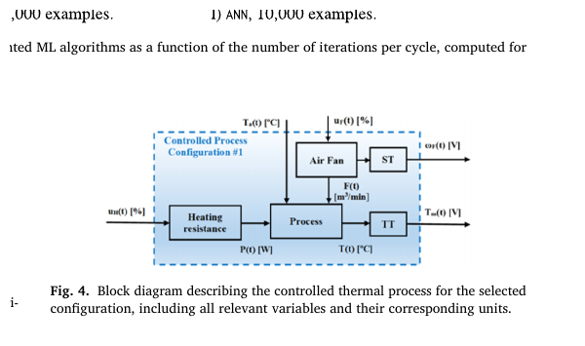
Hình 1.1. Sơ đồ khối quá trình nhiệt được điều khiển trong thí nghiệm PLC (Nguồn: Zamora-Arranz và cộng sự [1], Hình 4).

1.4. Kiến trúc IoT công nghiệp và V-Box
Kiến trúc đề xuất gồm năm lớp. Lớp hiện trường chứa cảm biến và cơ cấu chấp hành. Lớp điều khiển chứa PLC và biến tần. Lớp edge/V-Box đọc tag, đóng dấu thời gian, đệm dữ liệu và chuyển tiếp lên dịch vụ lưu trữ. Lớp dữ liệu/AI thực hiện quản lý dữ liệu, huấn luyện và suy luận. Lớp ứng dụng cung cấp dashboard, cảnh báo, báo cáo và quản lý người dùng. Phân lớp giúp cô lập lỗi mạng ngoài khỏi điều khiển thời gian thực.
Các nghiên cứu IoT trong sấy cho thấy cảm biến nhiệt - ẩm, truyền thông không dây và dashboard giúp người vận hành quan sát quá trình và điều khiển quạt/gia nhiệt theo trạng thái [7], [15], [18], [20]-[23]. Tuy nhiên, hệ thống công nghiệp đòi hỏi bộ đệm khi mất mạng, chất lượng tag, đồng bộ thời gian, phân quyền, nhật ký thay đổi và giới hạn quyền ghi xuống PLC. V-Box không được dùng như kênh duy nhất cho dừng khẩn hoặc bảo vệ quá nhiệt.
Một kiến trúc IIoT dùng được trong công nghiệp phải giải quyết nhiều hơn việc hiển thị dashboard. Chuỗi dữ liệu cần có tên tag nhất quán, đơn vị, quality flag, timestamp, sequence và chính sách lưu khi mất mạng. Các công trình về IoT trong sấy cho thấy lợi ích của giám sát nhiệt độ - độ ẩm theo thời gian thực, điều khiển từ xa và phân tích dữ liệu; tuy nhiên độ tin cậy phụ thuộc vào khả năng đồng bộ, lưu đệm và phục hồi kết nối [7], [14], [15], [18], [20]-[23].
Trong kiến trúc đề xuất, PLC là nguồn sự thật của trạng thái điều khiển; V-Box làm cổng thu thập và chuyển tiếp; kho dữ liệu phục vụ lịch sử và AI. Lệnh từ xa phải đi qua whitelist, giới hạn miền và xác nhận trạng thái thay vì ghi trực tiếp tùy ý xuống tag. Dừng khẩn, bảo vệ quá nhiệt và mất tín hiệu drive ready phải hoạt động cục bộ ngay cả khi V-Box, Internet hoặc dịch vụ AI không sẵn sàng.

1.5. AI dự đoán nhiệt độ và bảo trì dự đoán
Dự báo nhiệt độ là bài toán hồi quy chuỗi thời gian: từ cửa sổ dữ liệu quá khứ X(t-w:t), mô hình ước lượng nhiệt độ tại t+h. Đặc trưng nên gồm nhiệt độ nhiều điểm, độ ẩm, tần số/dòng drive, output PID, trạng thái heater/quạt, giá trị đặt, pha mẻ và biến thời gian. Mô hình persistence phải được dùng làm baseline; các mô hình tuyến tính, cây tăng cường và LSTM chỉ có ý nghĩa nếu cải thiện ổn định trên tập kiểm tra tương lai.
Trong sấy, DL-MPC đã đạt MAE độ ẩm 0,19% d.b. và giảm mạnh thời gian tính so với MPC cổ điển [4]; mô hình ARX cho sấy chuối đạt R² 0,99 trong điều kiện nghiên cứu [15]; hệ thống dự đoán điểm kết thúc sấy cây trồng đạt R² khoảng 0,985 [23]. Các kết quả không thể chuyển trực tiếp thành cam kết cho hệ thống hiện tại vì khác đối tượng, cảm biến và quy mô, nhưng chứng minh tính khả thi của dự báo dựa trên dữ liệu.
Bảo trì dự đoán sử dụng dữ liệu tình trạng để phát hiện suy giảm trước hỏng. Với động cơ cảm ứng, tín hiệu thường dùng gồm rung, dòng stator, âm thanh, nhiệt độ và tốc độ. Tổng quan của Drakaki và cộng sự cho thấy CNN, RNN và mô hình lai được dùng rộng rãi, nhưng thiếu dữ liệu công nghiệp và chi phí tính toán vẫn là thách thức [11]. Trong cấu hình không sử dụng cảm biến rung, phương pháp phát hiện bất thường được xây dựng trên dòng điện, tần số, nhiệt độ và thời gian vận hành. Kết quả được diễn giải ở mức bất thường vận hành; việc phân loại dạng hỏng chỉ thực hiện khi có dữ liệu nhãn đã được kiểm chứng.
Dự báo nhiệt độ là bài toán chuỗi thời gian nhiều biến. Ngoài lịch sử nhiệt độ, mô hình có thể sử dụng giá trị đặt, độ ẩm, tín hiệu gia nhiệt, tần số và dòng biến tần, trạng thái cửa hoặc pha mẻ. Giá trị của dự báo không chỉ nằm ở sai số thấp mà ở việc tạo đủ thời gian phản ứng để giảm quá nhiệt, phát hiện đáp ứng chậm hoặc điều chỉnh recipe. Các nghiên cứu về điều khiển dựa trên học sâu, dự báo độ ẩm và số hóa máy sấy cho thấy mô hình dữ liệu có tiềm năng hỗ trợ dự đoán trạng thái và điểm kết thúc, nhưng hiệu quả phụ thuộc mạnh vào miền dữ liệu và điều kiện vận hành [4], [15], [19], [23].
Bảo trì dự đoán khác với cảnh báo ngưỡng ở chỗ nó sử dụng xu hướng và quan hệ giữa nhiều biến để nhận biết suy giảm trước khi bảo vệ cứng tác động. Dòng điện, tần số, nhiệt độ drive, thời gian chạy và fault code có thể tạo health indicator ban đầu; rung và âm thanh giúp tăng khả năng phân biệt lỗi cơ khí. Tổng quan về học máy cho động cơ cảm ứng lưu ý các thách thức về dữ liệu nhãn, mất cân bằng lớp và khả năng tổng quát giữa máy [11]. Vì đồ án chưa có dữ liệu run-to-failure, thuật ngữ phù hợp là phát hiện bất thường và cảnh báo sớm, chưa phải ước lượng tuổi thọ hữu ích còn lại.

1.6. Các công trình nghiên cứu liên quan
Lược khảo cho thấy bốn nhóm hướng tiếp cận. Nhóm thứ nhất cải thiện điều khiển bằng fuzzy, neural-PID hoặc NARMA L2 [2], [3], [5], [12]. Nhóm thứ hai sử dụng mô hình dự báo và MPC để xử lý trễ, độ ẩm hoặc điểm kết thúc [4], [15], [23]. Nhóm thứ ba tích hợp IoT để giám sát, ghi dữ liệu và điều khiển thích nghi [7]-[9], [18], [20]-[23]. Nhóm thứ tư ứng dụng AI, digital twin và dữ liệu cảm biến cho phát hiện bất thường/bảo trì [11], [14], [16].
Khoảng trống là thiếu một kiến trúc quy mô khóa luận nhưng bám sát thực tiễn công nghiệp, trong đó PLC S7-1500 duy trì quyền điều khiển và an toàn; V-Box tổ chức kết nối dữ liệu; AI dự báo nhiệt độ và cung cấp chỉ báo bảo trì; biến tần vừa là cơ cấu chấp hành vừa là nguồn dữ liệu tình trạng. Đề tài không cố thay thế PLC bằng AI mà tạo vòng hỗ trợ quyết định có kiểm soát.
Bảng 1.1. Ma trận tổng hợp các công trình nghiên cứu liên quan
Nguồn | Đối tượng/hướng | Phương pháp và kết quả chính | Giá trị đối với đề tài và khoảng trống
[1] | ML trực tiếp trên S7-1516 | LR, Logistic, kNN, NN; tối ưu ma trận và chia phép tính qua nhiều chu kỳ. | Chứng minh khả thi nhưng phải quản lý cycle time; đề tài ưu tiên AI hỗ trợ, không xâm phạm vòng an toàn.
[2] | Điều khiển lò tunnel | Mô hình PID kết hợp fuzzy cho đối tượng phi tuyến, quán tính và bất định. | Căn cứ sử dụng PID làm nền và đánh giá cải thiện về quá độ/robustness.
[3] | Fuzzy-neural cho lò gạch | Bộ điều khiển thích nghi fuzzy-neural; mô phỏng và thực nghiệm. | Khẳng định lợi ích điều khiển thông minh; phụ thuộc dữ liệu huấn luyện.
[4] | DL-MPC sấy lúa công nghiệp | LSTM thay bài toán tối ưu MPC; MAE độ ẩm 0,19% d.b.; giảm mạnh thời gian tính. | Gợi ý dự báo và tối ưu đa biến; khác đối tượng và quy mô nên chỉ dùng làm benchmark.
[5] | INN-PID sấy dưa lưới | INN-PID; thử 50-55 °C; overshoot 4,74%; settling 134,91 s. | Căn cứ chọn chỉ tiêu quá độ và xem xét recipe nhiệt độ biến thiên.
[6] | Tiền xử lý dữ liệu sấy hạt | Kiểm tra miền, Isolation Forest, nội suy phân cấp, chuẩn hóa, mã hóa thời gian, chia 70/15/15. | Cơ sở xây pipeline dữ liệu không rò rỉ và giữ sự kiện quá trình thật.
[7] | IoT và hồng ngoại trong sấy khí nóng | IoT điều chỉnh hồng ngoại; báo cáo giảm 72,9% thời gian và 49% năng lượng. | Minh họa điều khiển theo giai đoạn; kết quả không chuyển trực tiếp sang cấu hình lò hiện tại.
[8] | Smart Dry dùng AI scoring | ESP8266, cảm biến tại chỗ, API thời tiết và backend quyết định. | Thể hiện cách kết hợp edge-cloud và chế độ fallback theo cảm biến cục bộ.
[9] | ANN trong hệ sấy khí nóng IoT | Điều khiển ANN nhúng; cảm biến đa biến; đánh giá tải 2/4/6 kg. | Căn cứ thu thập nhiệt độ, RH, khối lượng và tốc độ gió; cần phân tích theo tải.
[10] | Tổng quan AI trong sấy rau quả | MLP và ML dự báo/phân loại chất lượng sấy. | Khẳng định vai trò đặc trưng công nghệ và thách thức triển khai thời gian thực.
[11] | Bảo trì dự đoán động cơ cảm ứng | Tổng quan ML/DL, CNN/RNN/mô hình lai; thiếu dữ liệu công nghiệp. | Căn cứ chọn tín hiệu tình trạng và giới hạn kết luận khi thiếu dữ liệu lỗi.
[12] | NARMA L2 cho máy sấy trái cây | So sánh PID, fuzzy-PID, NARMA L2; giảm settling 57%, overshoot 74%. | Cơ sở so sánh controller và dùng mô hình động bậc hai.
[13] | Đồ án PLC S7-1200 lò nhiệt | Thiết kế giám sát và ổn định nhiệt độ bằng PLC. | Nguồn tham khảo triển khai cơ bản; chưa giải quyết AI, IIoT và bảo trì.
[14] | Digital twin và anomaly detection nhà máy thực phẩm | IoT/digital twin kết hợp ML; lưu ý false negative trạng thái failure. | Căn cứ kiến trúc phát hiện bất thường và yêu cầu fail-safe/HMI.
[15] | IoT và dự báo ẩm chuối | LoRa/Wi-Fi/ThingSpeak; ARX online; R² 0,99 trong thí nghiệm. | Gợi ý baseline ARX và đối chiếu dữ liệu cảm biến với trạng thái quạt.
[16] | PdM và tối ưu năng lượng dệt may | AI-IoT đa cảm biến; bảo trì và tối ưu năng lượng. | Cung cấp góc nhìn tích hợp nhưng độ phức tạp vượt phạm vi bản mẫu.
[17] | AI điều khiển sấy vi sóng | Mô hình toán, thực nghiệm và PLC thích nghi. | Khẳng định AI cần gắn với mô hình và ràng buộc công nghệ.
[18] | Máy sấy cá thông minh IoT | Điều khiển nhiệt độ/lưu lượng; 500 kg từ 88% xuống 10% trong 30 h. | Minh họa giám sát quy mô lớn và hiệu quả điều khiển quạt.
[19] | AI và đánh giá chất lượng trái cây | Tổng quan cảm biến không phá hủy, ML/DL, edge AI và đa phương thức. | Mở rộng từ nhiệt độ sang quality-aware drying; chưa nằm trong cấu hình cảm biến cơ sở.
[20] | Solar Dryer Dome IoT | Duy trì 42-47 °C, RH <60%; rút ngắn thời gian và cải thiện vệ sinh. | Căn cứ đánh giá vi khí hậu và chất lượng; khác nguồn năng lượng.
[21] | Máy sấy hạt IoT | Pico-W, DHT11, LM35, blower/heater, giám sát web. | Kiến trúc chi phí thấp; thiếu PLC công nghiệp và đánh giá điều khiển sâu.
[22] | Tổng quan sấy mặt trời thông minh | IoT, giao thức, PID/fuzzy/ANN và điều khiển nhận thức chất lượng. | Hệ thống hóa xu hướng chuyển từ time/temperature-based sang quality-aware.
[23] | Máy sấy cây trồng theo dữ liệu | IoT, cân, camera, dự báo ẩm và điểm kết thúc; R² khoảng 0,985. | Gợi ý xác định endpoint; cần cảm biến khối lượng/camera nếu áp dụng.

Tổng hợp tài liệu cho thấy ba dòng nghiên cứu thường phát triển riêng: điều khiển nhiệt tập trung vào chất lượng đáp ứng; hệ thống IoT tập trung vào quan sát và kết nối; nghiên cứu AI tập trung vào dự báo hoặc phân loại. Khoảng trống thực tiễn là thiếu một kiến trúc tích hợp có ranh giới trách nhiệm rõ giữa PLC thời gian thực, cổng IIoT, mô hình dữ liệu và cơ chế fallback. Đề tài không đặt mục tiêu chứng minh một thuật toán AI luôn vượt trội, mà xây dựng quy trình cho phép so sánh công bằng và chỉ sử dụng AI khi tạo thêm giá trị vận hành [1], [4], [14]-[17], [23].

1.6.1. Triển khai học máy trên PLC và yêu cầu thời gian thực
Zamora-Arranz và cộng sự nghiên cứu khả năng triển khai trực tiếp bốn thuật toán học máy trên PLC Siemens S7-1516, gồm hồi quy tuyến tính, hồi quy logistic, k-láng giềng gần nhất và mạng nơ-ron. Công trình xuất phát từ ba giới hạn điển hình của PLC khi chạy học máy: bộ nhớ hạn chế, năng lực tính toán thấp hơn máy tính và yêu cầu không làm tăng cycle time đến mức ảnh hưởng tác vụ điều khiển. Hai hướng xử lý chính là tối ưu phép nhân ma trận dựa trên đặc tính truy cập bộ nhớ và chia khối lượng tính toán qua nhiều chu kỳ. Kết luận của công trình không phải mọi mô hình đều nên chạy trên PLC, mà cho thấy một số thuật toán có thể triển khai nếu được điều chỉnh phù hợp với kiến trúc thời gian thực [1].
Ý nghĩa đối với đồ án là phải lựa chọn vị trí chạy AI dựa trên tải tính toán và mức độ quan trọng của tác vụ. Hồi quy đơn giản hoặc tính health score có thể chạy theo chu kỳ chậm trên PLC nếu đo được thời gian thực thi; mô hình dự báo phức tạp hơn có thể chạy tại edge hoặc máy chủ. Dù chạy ở đâu, PLC vẫn phải kiểm tra quality, tuổi dữ liệu, miền giá trị và trạng thái kết nối trước khi sử dụng đầu ra. Cách phân chia này giữ cho dự báo không làm gián đoạn vòng PID, state machine và liên động an toàn [1].
Đồ án sử dụng CPU 1516-3 PN/DP, cùng dòng CPU được công trình [1] lựa chọn để khảo sát học máy. Tuy nhiên sự tương đồng phần cứng không cho phép suy ra cycle time hoặc dung lượng mô hình của đồ án. Chương trình hiện mới chứng minh FB mô phỏng được gọi trong OB1 và các tag được giám sát; vì vậy cần đo cycle time thực tế với cấu hình project, truyền thông và khối AI cụ thể. Kết quả đo phải gồm cycle time trung bình, cực đại và phản ứng khi dịch vụ dự báo bị treo hoặc trả dữ liệu chậm.

1.6.2. Điều khiển nhiệt thông minh trong lò và thiết bị sấy
Tseligorov và cộng sự xem lò tunnel là đối tượng phi tuyến, biến thiên theo thời gian, có quán tính lớn và bất định tham số. Công trình cho rằng PID thông thường khó giữ chất lượng điều khiển trên toàn miền vận hành, vì vậy bổ sung bộ điều khiển pha/fuzzy để tự hiệu chỉnh. Kết quả mô phỏng cho thấy cấu trúc bổ sung làm giảm thời gian và biên độ quá điều chỉnh, đồng thời duy trì tính ổn định khi tham số đối tượng thay đổi. Kết quả này củng cố lý do sử dụng PID làm nền và chỉ bổ sung lớp thích nghi khi có bằng chứng về biến thiên đối tượng [2].
Phan và cộng sự phát triển bộ điều khiển fuzzy-neural thích nghi cho vùng nung của lò gạch tunnel. Nghiên cứu nhấn mạnh vai trò của nhận dạng đối tượng phi tuyến và khả năng thích nghi trước thay đổi nguyên liệu hoặc điều kiện vận hành. Tác giả báo cáo mô phỏng và thực nghiệm cho thấy luật điều khiển có tính ổn định và khả năng triển khai; đồng thời kết luận độ chính xác của bộ điều khiển phụ thuộc trực tiếp vào tập dữ liệu huấn luyện. Đối với lò sấy nông sản, điểm quan trọng không phải sao chép bộ điều khiển của lò gạch mà là giữ bước nhận dạng, thu dữ liệu đa trạng thái và đánh giá ngoài tập huấn luyện [3].
Zhang và cộng sự đề xuất điều khiển dự báo dựa trên học sâu cho quá trình sấy lúa đối lưu ngược nhiều tầng ở quy mô công nghiệp. Bài toán được đặt ra từ thực trạng vận hành theo kinh nghiệm làm phân bố độ ẩm đầu ra kém đồng đều, trong khi MPC truyền thống có chi phí tính toán cao. Nghiên cứu dùng LSTM để mô tả quan hệ giữa độ ẩm vào, độ ẩm ra và tốc độ chuyển động của lúa, sau đó sử dụng mô hình trong chiến lược MPC. Tác giả báo cáo sai số tuyệt đối trung bình độ ẩm khoảng 0,19% trong bối cảnh nghiên cứu của họ. Con số này là kết quả của hệ thống sấy lúa cụ thể và chỉ dùng làm mốc tham khảo, không phải mục tiêu mặc định cho lò sấy của đồ án [4].
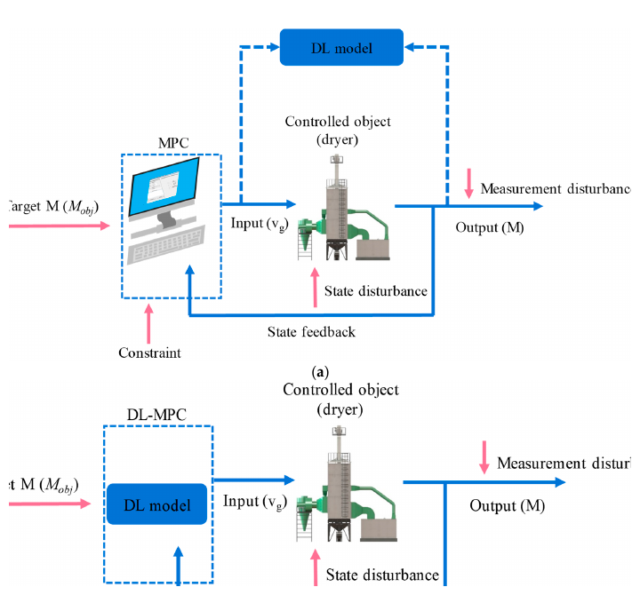
Hình 1.2. So sánh cấu trúc MPC và DL-MPC cho hệ sấy lúa nhiều tầng (Nguồn: Zhang và cộng sự [4], Hình 3).
Yang và cộng sự so sánh PID, neural-network PID và improved neural-network PID trên máy sấy va đập không khí, đồng thời tiến hành sấy lát dưa lưới ở chế độ nhiệt độ thay đổi. Trong thử điều khiển ở miền 50-55 °C, tác giả báo cáo bộ INN-PID có peak time 237,37 s, settling time 134,91 s và overshoot cực đại 4,74%. Nghiên cứu còn đánh giá độ sáng, sai khác màu, vitamin C, độ dai, thời gian sấy và năng lượng, qua đó cho thấy chất lượng điều khiển nhiệt cần liên hệ với chất lượng vật liệu chứ không chỉ với đường đáp ứng [5]. Các giá trị trên không được dùng như kết quả của đồ án vì khác thiết bị, sản phẩm và điều kiện thử.
Bardavelidze và cộng sự xây dựng mô hình động bậc hai cho máy sấy trái cây dạng băng tải rồi so sánh PID, PID-Fuzzy và PID-NARMA L2. Theo kết quả tác giả công bố, NARMA L2 giảm 57% thời gian xác lập và 74% độ vọt lố so với PID trong cấu hình nghiên cứu; điều khiển độ ẩm tương đối ổn định hơn cũng hỗ trợ kiểm soát độ ẩm cuối của trái cây [12]. Giá trị của công trình đối với đồ án nằm ở quy trình: nhận dạng mô hình từ đáp ứng quá độ, dùng cùng mô hình và điều kiện để so sánh bộ điều khiển, sau đó xác nhận thực nghiệm. Không thể lấy tỷ lệ cải thiện của máy sấy băng tải làm dự báo cho mô hình PLC hiện tại.
Nasirova và cộng sự nghiên cứu vai trò AI trong điều khiển sấy vi sóng, kết hợp mô hình toán, bố trí thực nghiệm và các biến như khối lượng, kích thước miếng và công suất bức xạ. Công trình tập trung vào tối ưu chỉ tiêu công nghệ, năng lượng và chất lượng sản phẩm trong một cơ chế gia nhiệt khác với đối lưu [17]. Sự khác biệt này cho thấy thuật toán điều khiển không thể tách khỏi vật lý của nguồn nhiệt. Đồ án sử dụng luồng khí và cơ cấu gia nhiệt/quạt nên chỉ kế thừa tư tưởng kết hợp mô hình với dữ liệu, không kế thừa trực tiếp quan hệ công suất vi sóng hay động học được báo cáo trong [17].

1.6.3. Chất lượng dữ liệu, dự báo nhiệt độ và dự đoán độ ẩm
Moroz và Yukhymchuk tập trung vào vấn đề thường bị bỏ qua: chất lượng dữ liệu cảm biến trước khi huấn luyện mô hình dự báo nhiệt độ hạt. Phương pháp của họ kết hợp kiểm tra miền vật lý, Isolation Forest đa biến, khôi phục dữ liệu thiếu theo thứ bậc, chuẩn hóa min-max, mã hóa chu kỳ thời gian và chia dữ liệu theo thứ tự thời gian. Kiến trúc minh họa sử dụng nhiều nguồn, trong đó có mạng 12 cảm biến nhiệt bố trí 3×4 trong silo để nhận biết gradient không gian [6]. Số lượng và loại cảm biến là thiết kế của nghiên cứu đó; đồ án chỉ kế thừa nguyên tắc không gian, quality và chia thời gian, không khẳng định đã lắp cấu hình tương tự.
López-Velasco và cộng sự xây dựng hệ thống IoT cho máy sấy nhà kính năng lượng mặt trời, thu nhiệt độ, độ ẩm tương đối và thời gian đóng/mở quạt; dữ liệu truyền qua LoRa và Wi-Fi lên ThingSpeak. Trong ba thí nghiệm sấy chuối, tác giả dùng mô hình ARX nhận dạng trực tuyến để dự đoán độ ẩm. Bài báo báo cáo R² = 0,99 trong điều kiện nghiên cứu, cùng quá trình giảm độ ẩm chuối đến khoảng 19,84% cơ sở ướt sau 4 ngày và 20,03% sau 5 ngày khi có mưa [15]. Những số liệu này cho thấy mô hình tuyến tính có biến ngoại sinh vẫn có thể mạnh, vì vậy đồ án nên đánh giá ARX/hồi quy làm baseline trước LSTM.
Yu, Park và Moon phát triển máy sấy cây trồng số hóa có cảm biến IoT theo dõi nhiệt độ, độ ẩm và khối lượng, kết hợp camera quan sát vật liệu. Mô hình học sâu được dùng để dự đoán độ ẩm và xác định điểm kết thúc; tác giả báo cáo R² xấp xỉ 0,985 [23]. Đối với đồ án, kết quả này gợi ý rằng khối lượng hoặc tín hiệu liên quan trực tiếp đến mất nước có thể giàu thông tin hơn chỉ dùng nhiệt độ. Tuy nhiên hệ thống hiện chưa có load cell hoặc camera, nên dự báo ban đầu phải giới hạn ở nhiệt độ/trạng thái và không tuyên bố dự đoán độ ẩm vật liệu nếu thiếu nhãn đo độ ẩm.
Przybył và Koszela tổng quan ứng dụng MLP và các phương pháp AI trong sấy đối lưu và sấy phun rau quả. Các biến thường được nghiên cứu không chỉ gồm nhiệt độ, thời gian và tốc độ khí mà còn có màu sắc, hình dạng, kết cấu, âm thanh, thể tích ban đầu, độ ẩm và chiều dày cuối. Tổng quan cho rằng AI có tiềm năng hỗ trợ tối ưu, phân loại và kiểm soát chất lượng, nhưng thách thức quan trọng là đưa mô hình vào dây chuyền thời gian thực [10]. Điều này đặt ra yêu cầu cho đồ án: xác định biến mục tiêu có ý nghĩa công nghệ trước khi chọn mô hình, thay vì dùng AI chỉ vì có sẵn thuật toán.
Fu và Sun tổng quan các công nghệ không phá hủy kết hợp AI trong giám sát chất lượng trái cây, gồm quang phổ, ảnh siêu phổ, X-quang và mũi điện tử. Bài tổng quan báo cáo nhiều ứng dụng đạt độ chính xác trên 95% cho các nhiệm vụ như phân loại độ chín hoặc phát hiện dập, đồng thời tổng hợp khả năng giảm tổn thất sau thu hoạch trong một số bối cảnh. Tác giả cũng chỉ ra chi phí cảm biến, độ mong manh của mô hình ngoài hiện trường và thiếu chuẩn hóa [19]. Vì đồ án chưa có cảm biến chất lượng không phá hủy, các kết quả này chỉ hỗ trợ hướng phát triển, không phải bằng chứng chất lượng sản phẩm hiện tại.

1.6.4. IoT và hệ thống sấy thông minh
Komanee, Namkhat và Teeboonma tích hợp IoT với gia nhiệt hồng ngoại có điều khiển trong sấy thịt bò. Hệ thống theo dõi diễn biến ẩm và kích hoạt hồng ngoại ở giai đoạn tốc độ sấy giảm. Trong phạm vi thí nghiệm 50-70 °C và công suất hồng ngoại 0-800 W, tác giả báo cáo tại 800 W thời gian sấy giảm 72,9% và năng lượng giảm 49% so với sấy khí nóng thông thường [7]. Đây là kết quả của cơ chế gia nhiệt thể tích hỗ trợ khuếch tán ẩm trong sản phẩm; lò của đồ án không có hồng ngoại nên không được kỳ vọng cùng tỷ lệ, nhưng có thể kế thừa tư tưởng điều khiển theo pha quá trình.
Liemanto và cộng sự phát triển Smart Dry cho phơi quần áo, kết hợp ESP8266, cảm biến mưa, DHT22, servo, relay quạt, dashboard Blynk và dữ liệu thời tiết Open-Meteo. Backend Node.js tính điểm rủi ro rồi trả quyết định đóng hoặc an toàn; cảm biến cục bộ vẫn là nguồn chính trong chế độ tự động. Kiểm thử được trình bày ở mức chức năng, cho thấy cảm biến, backend, dashboard và actuator phản ứng theo quyết định [8]. Dù khác đối tượng, cấu trúc này hữu ích cho đồ án ở nguyên tắc không để dữ liệu cloud thay thế bảo vệ cục bộ và phải có fallback khi API hoặc Internet không sẵn sàng.
Tabares-Martinez và cộng sự triển khai bộ điều khiển mạng nơ-ron trên Arduino trong hệ thống sấy cà rốt khí nóng có IoT. Hệ thống dùng cảm biến nhiệt độ khí, nhiệt độ bề mặt hồng ngoại, độ ẩm tương đối, load cell và cảm biến tốc độ gió. Với tải ban đầu 2, 4 và 6 kg, tác giả báo cáo lần lượt: 4,4 h–1390 kJ–83%; 6,6 h–1850 kJ–88%; và 8,1 h–2250 kJ–91% về thời gian, năng lượng và hiệu suất nhiệt [9]. Các giá trị cho thấy tải ảnh hưởng đồng thời thời gian và hiệu suất; do đó thử nghiệm đồ án phải ghi khối lượng mẻ, không so sánh các controller khi tải khác nhau.
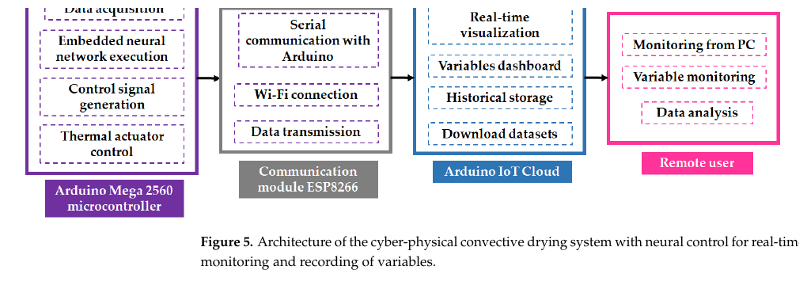
Hình 1.3. Kiến trúc hệ thống vật lý–không gian mạng cho máy sấy đối lưu điều khiển nơ-ron (Nguồn: Tabares-Martinez và cộng sự [9], Hình 5).
Rana và cộng sự trình bày máy sấy cá thông minh kết hợp năng lượng mặt trời và IoT để điều khiển nhiệt độ, luồng khí. Tác giả báo cáo hệ thống sấy 500 kg cá trong 30 h và giảm độ ẩm từ 88% xuống 10% trong bối cảnh nghiên cứu [18]. Quy mô và sản phẩm khác xa mô hình đồ án, nhưng nghiên cứu minh họa rằng đánh giá hệ thống sấy phải nối biến điều khiển với năng suất và độ ẩm đầu–cuối. Nếu đồ án chưa đo khối lượng nước loại bỏ, không nên tuyên bố tiết kiệm năng lượng chỉ dựa trên tần số quạt.
Surahman và cộng sự đánh giá mái vòm sấy năng lượng mặt trời có IoT cho lá khoai môn Beneng. Theo kết luận định lượng, môi trường trong mái vòm đạt trung bình 44,5 ± 1,3 °C và 54,5 ± 3,0% RH, trong khi phơi nắng mở là 33,2 ± 4,1 °C và 79,8 ± 6,4% RH. Mục tiêu độ ẩm dưới 10% đạt sau 5,8 ± 0,4 h so với 38,0 ± 1,8 h; tải vi sinh sống giảm khoảng 90% [20]. Các kết quả chỉ áp dụng cho bố trí, vật liệu và khí hậu nghiên cứu, nhưng chứng minh lợi ích của ghi đồng thời vi khí hậu, thời gian và chất lượng vệ sinh.
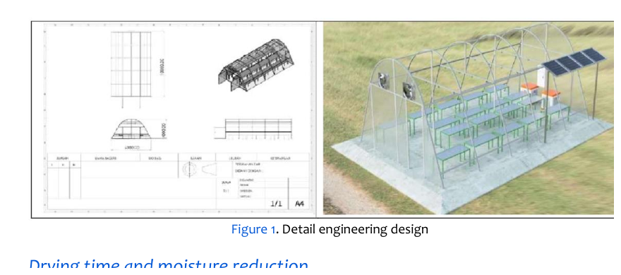
Hình 1.4. Thiết kế kỹ thuật mái vòm sấy năng lượng mặt trời tích hợp IoT (Nguồn: Surahman và cộng sự [20], Hình 1).
Tayade, Karale và Garde phát triển máy sấy hạt IoT dùng Raspberry Pi Pico-W, DHT11, LM35, blower và heater, cho phép theo dõi nhiệt độ–độ ẩm qua giao diện web. Tác giả định hướng bổ sung ghi dữ liệu tự động, phân tích, điều khiển từ xa và bảo trì dự đoán [21]. Công trình phù hợp minh họa giải pháp chi phí thấp, còn đồ án chuyển trọng tâm sang PLC công nghiệp và V-Box. So sánh này làm rõ đóng góp: kiến trúc PLC phức tạp hơn nhưng hỗ trợ state machine, chẩn đoán, phân quyền tag và tích hợp biến tần tốt hơn.
Tiwari và Mishra tổng quan quá trình phát triển từ sấy mặt trời trực tiếp/gián tiếp đến hệ thống lai tích hợp cảm biến, vi điều khiển, cloud và các giao thức Wi-Fi, GSM, LoRa, Bluetooth. Bài báo phân biệt điều khiển on-off/PID với fuzzy, mạng nơ-ron và mô hình dự báo; đồng thời nhấn mạnh chuyển dịch từ điều khiển theo thời gian/nhiệt độ sang điều khiển nhận biết chất lượng và điểm kết thúc [22]. Đối với đồ án, điều này củng cố việc coi nhiệt độ là biến trung gian: kết luận cuối cùng vẫn cần độ ẩm, độ đồng đều hoặc chỉ tiêu chất lượng của nông sản.

1.6.5. Digital twin, phát hiện bất thường và bảo trì dự đoán
Drakaki và cộng sự tổng quan các phương pháp ML/DL cho phát hiện và chẩn đoán lỗi động cơ cảm ứng từ năm 2015. Các kiến trúc CNN và biến thể xuất hiện nhiều nhất, tiếp theo là RNN; các phương pháp lai kết hợp tiền xử lý tín hiệu, ML và DL cũng được khảo sát. Tổng quan lưu ý phần lớn nghiên cứu dùng bộ dữ liệu công khai, trong khi dữ liệu công nghiệp còn thiếu; lỗi đồng thời nhiều loại hiếm khi được xét đầy đủ [11]. Vì vậy đồ án không nên huấn luyện bộ phân loại tên lỗi nếu chỉ có dòng/tần số bình thường và vài ảnh Watch Table.
Tancredi, Vignali và Bottani tích hợp digital twin, IoT và ba thuật toán học máy để phát hiện bất thường trong nhà máy thực phẩm. Hai trong ba thuật toán được đánh giá đủ hiệu quả cho dự báo bất thường, nhưng trạng thái warning dễ bị nhầm với normal, và một số failure vẫn bị bỏ sót. Tác giả đặc biệt lưu ý false negative ở trạng thái hỏng có thể khiến máy tiếp tục chạy [14]. Bài học trực tiếp cho đồ án là AI không được thay thế alarm drive hoặc interlock; điểm bất thường chỉ là lớp hỗ trợ và phải được đánh giá riêng false negative.
Kathirvel và Chandrasekaran đề xuất khung IoT–AI cho bảo trì dự đoán và tối ưu năng lượng trong dệt may, dùng tín hiệu âm thanh, dao động và nhiệt từ hơn 500 máy. Tác giả báo cáo giảm 45% downtime và 35% năng lượng trong tập hợp nghiên cứu [16]. Do khác ngành, quy mô dữ liệu và thuật toán, các tỷ lệ này không thể chuyển sang lò sấy. Giá trị tham khảo là kiến trúc kết hợp cảm biến tình trạng, phân tích thời gian thực và quyết định vận hành; đồng thời cho thấy dữ liệu rung/âm thanh là nguồn quan trọng mà đồ án hiện chưa có.
Từ ba tài liệu [11], [14], [16], có thể phân biệt ba cấp kết quả. Cấp một là giám sát tình trạng: ghi dòng, tần số, nhiệt độ, giờ chạy và fault code. Cấp hai là phát hiện bất thường: so sánh với baseline theo mode và tạo điểm sai lệch. Cấp ba là chẩn đoán hoặc tiên lượng: gán loại lỗi hay ước lượng tuổi thọ. Đồ án hiện mới có nền tảng cấp một và một phần cảnh báo ngưỡng; vì vậy phạm vi trung thực là xây dựng pipeline và thử phát hiện sai lệch, không công bố RUL.

1.6.6. Tổng hợp khoảng trống và định hướng áp dụng cho đề tài
Nhóm công trình điều khiển [2]-[5], [12], [17] chứng minh lợi ích tiềm năng của fuzzy, neural và MPC khi đối tượng phi tuyến hoặc biến thiên. Tuy nhiên kết quả phụ thuộc mô hình, nguồn nhiệt, vật liệu và miền thử. Nhóm công trình IoT [7]-[9], [15], [18], [20]-[23] chứng minh khả năng quan sát và điều khiển từ xa, nhưng nhiều nghiên cứu dùng vi điều khiển và chưa đặt trọng tâm vào phân lớp an toàn công nghiệp. Nhóm bảo trì [11], [14], [16] lại cần tín hiệu tình trạng và dữ liệu lỗi mà hệ thống sấy thường chưa thu thập có hệ thống.
Khoảng trống mà đồ án hướng tới là nối ba nhóm trên trong một kiến trúc kiểm soát: PLC S7-1500 thực hiện state machine, PID và liên động; biến tần vừa tác động đến lưu lượng vừa cung cấp dữ liệu vận hành; V-Box làm cổng IIoT; AI dự báo xu hướng hoặc chấm điểm bất thường; Telegram/HMI chuyển kết quả thành thông tin cho người vận hành. Điểm mới không nằm ở tuyên bố thuật toán chưa từng có, mà ở quy trình tích hợp có quality, timestamp, whitelist và fallback.
Từ lược khảo, bốn giả thuyết cần kiểm chứng được hình thành. Thứ nhất, dữ liệu đa biến giúp dự báo ổn định hơn chỉ dùng nhiệt độ. Thứ hai, dự báo chỉ có giá trị khi horizon dài hơn tổng độ trễ đo–truyền–ra quyết định. Thứ ba, baseline theo mode giảm cảnh báo giả so với một ngưỡng chung. Thứ tư, kiến trúc giữ vòng an toàn tại PLC vẫn vận hành đúng khi mất V-Box hoặc AI. Đây là giả thuyết nghiên cứu, không phải kết quả; Chương 2 chuyển chúng thành kịch bản thử và Chương 3 chỉ kết luận khi có bằng chứng.
Việc đọc đồng thời 23 tài liệu cũng cho thấy tiêu chí đánh giá phải đa chiều. Một bộ điều khiển có overshoot thấp nhưng làm tăng năng lượng hoặc giảm chất lượng sản phẩm chưa chắc tốt hơn; một mô hình có R² cao nhưng rò rỉ dữ liệu hoặc chạy quá chậm không phù hợp triển khai; một dashboard hoạt động nhưng không lưu bù khi mất mạng chưa đạt độ tin cậy công nghiệp. Vì vậy đồ án đánh giá theo bốn trục: điều khiển, dữ liệu/AI, độ tin cậy IIoT và an toàn–bảo trì.

1.7. Mô hình nghiên cứu và giải pháp đề xuất
Luồng điều khiển: cảm biến → PLC → PID/state machine → lệnh tần số và gia nhiệt → biến tần/cơ cấu chấp hành. Luồng dữ liệu: PLC/drive → V-Box → kho dữ liệu → tiền xử lý → mô hình AI → tag dự báo/cảnh báo → HMI/dashboard. Luồng AI quay về PLC chỉ thông qua vùng dữ liệu riêng có cờ valid, timestamp, confidence và giới hạn miền. Nếu dữ liệu quá hạn, mất kết nối hoặc confidence thấp, PLC bỏ qua kết quả AI và quay về chiến lược cơ sở.
Giả thuyết nghiên cứu gồm: H1, bổ sung đặc trưng điều khiển và tải giúp dự báo nhiệt độ tốt hơn persistence; H2, cảnh báo đa biến giảm báo giả so với ngưỡng dòng đơn; H3, điều khiển quạt theo trạng thái và recipe duy trì nhiệt độ ổn định hơn vận hành thủ công; H4, tầng V-Box bảo đảm thu thập dữ liệu liên tục ở mức chấp nhận được khi mạng ngoài gián đoạn ngắn.
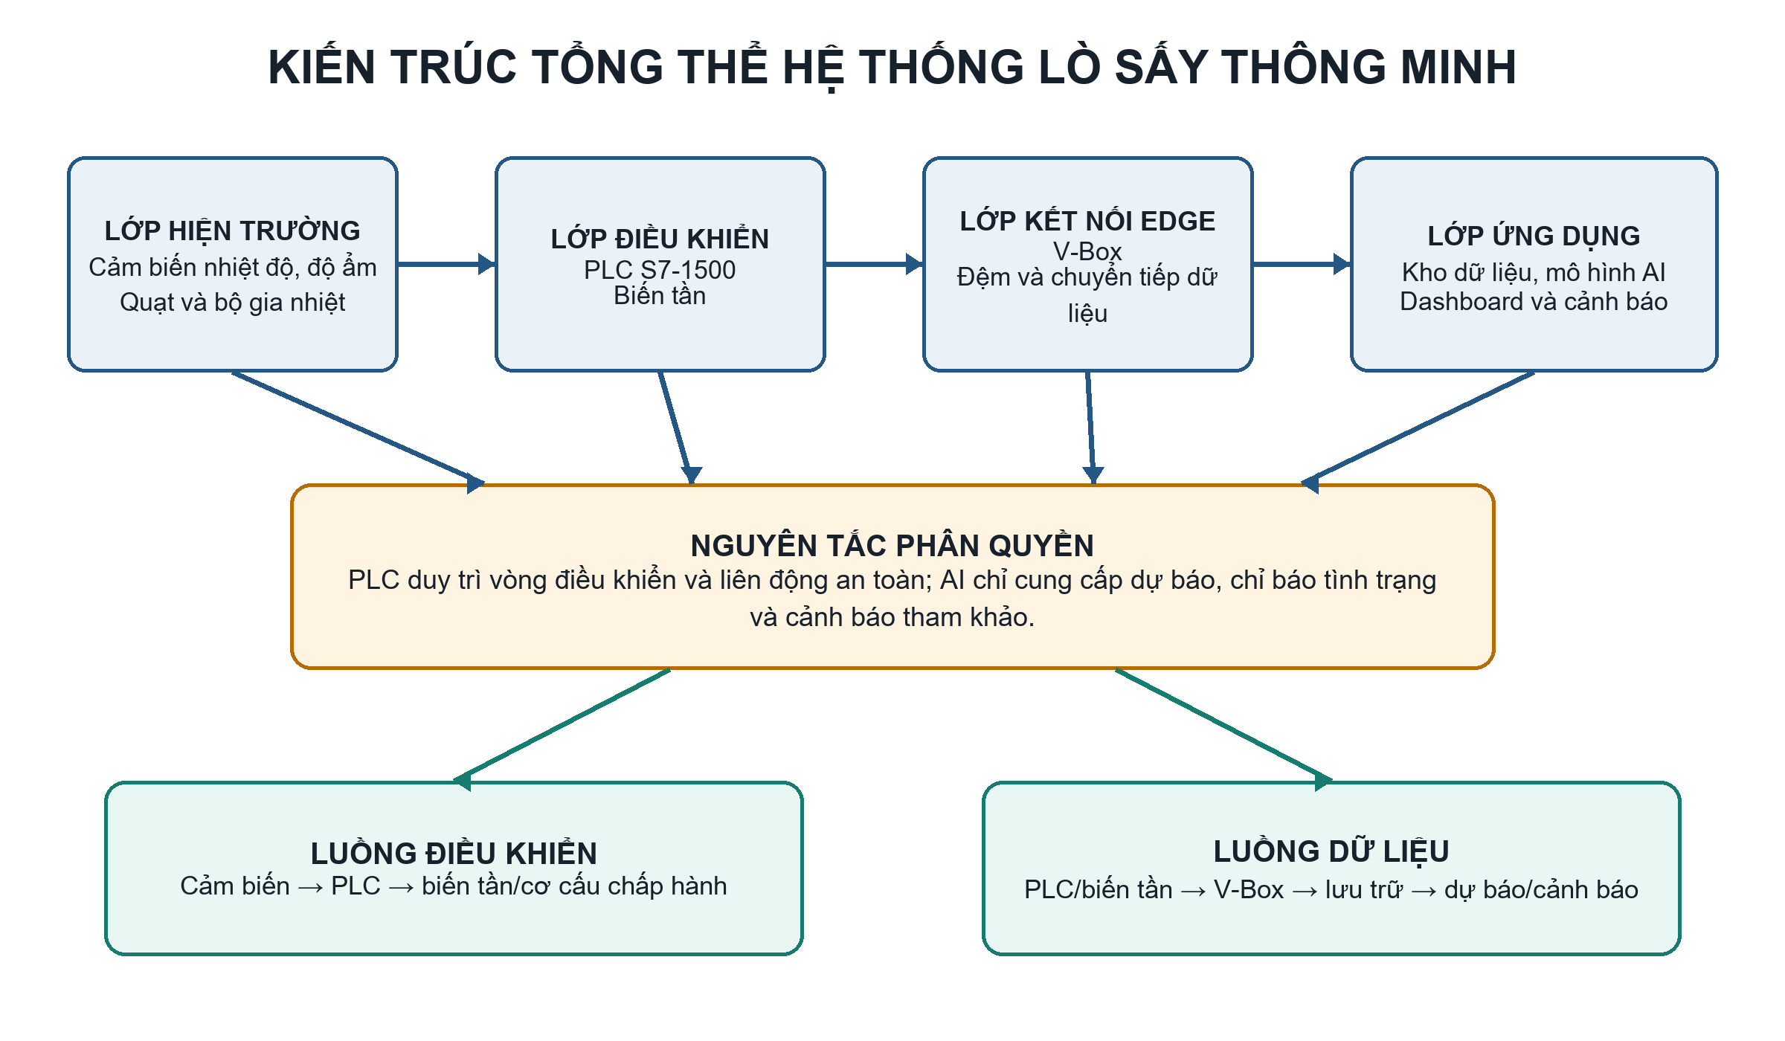
Hình 1.5. Sơ đồ khối kiến trúc tổng thể của hệ thống đề xuất
Đóng góp dự kiến của giải pháp nằm ở tính tích hợp và khả năng kiểm chứng: (i) PLC duy trì state machine, PID và liên động; (ii) biến tần điều chỉnh lưu lượng khí đồng thời cung cấp dữ liệu tình trạng; (iii) V-Box chuyển tiếp dữ liệu có quality và timestamp; (iv) mô hình AI dự báo theo horizon xác định; và (v) lớp cảnh báo kết hợp ngưỡng vật lý với điểm bất thường. Mỗi đầu ra AI đều có giới hạn, thời hạn hiệu lực và đường fallback, tránh hình thành vòng điều khiển không kiểm soát.

1.8. Kết luận chương
Chương 1 xác lập rằng lò sấy là đối tượng phi tuyến, có quán tính và biến thiên theo mẻ; PLC phù hợp cho điều khiển an toàn, trong khi IoT và AI bổ sung khả năng quan sát, dự báo và bảo trì. Điểm mới của đề tài nằm ở cơ chế phối hợp có phân quyền và khả năng kiểm chứng từng lớp.

CHƯƠNG 2: PHƯƠNG TIỆN NGHIÊN CỨU - PHƯƠNG PHÁP NGHIÊN CỨU
Nội dung này phụ thuộc thông tin hành chính, thiết bị hoặc dữ liệu thực tế chưa được cung cấp. Vui lòng điền và kiểm chứng trước khi nộp.

2.1. Yêu cầu và chỉ tiêu kỹ thuật
Yêu cầu chức năng gồm vận hành Manual/Auto, quản lý recipe, hiển thị trend, cảnh báo, lưu lịch sử, dự báo nhiệt độ và cảnh báo tình trạng. Yêu cầu an toàn gồm dừng khẩn độc lập, cắt gia nhiệt khi quá nhiệt, khóa chạy khi quạt không sẵn sàng, kiểm tra đứt/ngắn mạch cảm biến và chuyển về trạng thái an toàn khi mất truyền thông.
Chỉ tiêu nghiệm thu phải được xác định trước thử nghiệm: sai số xác lập và độ vọt lố nhiệt độ; thời gian xác lập; tỷ lệ mẫu hợp lệ; độ trễ dashboard; MAE/RMSE/R² theo từng horizon; tỷ lệ cảnh báo đúng/giả; thời gian phục hồi sau mất mạng. Giá trị ngưỡng được xác định từ yêu cầu công nghệ, đặc tính thiết bị và dữ liệu thực nghiệm.
Bảng 2.1. Ma trận yêu cầu và phương pháp kiểm chứng
Mã | Yêu cầu | Cơ chế thực hiện | Tiêu chí kiểm chứng
FR-01 | Vận hành Auto/Manual/Stop | PLC state machine | Chuyển chế độ đúng điều kiện; bumpless.
FR-02 | Điều khiển nhiệt độ theo recipe | PID và lịch setpoint | SP/PV/output có log; giới hạn an toàn.
FR-03 | Điều khiển quạt qua biến tần | Fieldbus/analog theo cấu hình | Lệnh và phản hồi tần số thống nhất.
FR-04 | Giám sát đa điểm | PLC/HMI/V-Box | Hiển thị giá trị, đơn vị, quality.
FR-05 | Lưu lịch sử mẻ | V-Box/kho dữ liệu | Có batch_id, timestamp và export.
FR-06 | Cảnh báo và nhật ký | PLC + dashboard | Alarm có ưu tiên, thời điểm, ack.
FR-07 | Dự báo nhiệt độ | Dịch vụ AI | Có horizon, prediction, confidence, age.
FR-08 | Chỉ báo bảo trì | Dịch vụ AI/analytics | Score và bằng chứng tín hiệu.
SR-01 | Dừng khẩn | Mạch an toàn độc lập | Cắt năng lượng nguy hiểm, không phụ thuộc cloud.
SR-02 | Bảo vệ quá nhiệt | Thermostat/PLC interlock | Gia nhiệt ngắt khi vượt giới hạn.
SR-03 | Mất cảm biến | Quality/range/timeout | Chuyển fallback và alarm.
SR-04 | Mất drive ready | Feedback drive | Không cho heater vận hành thiếu lưu lượng.
NR-01 | Độ tin cậy dữ liệu | Buffer và gửi bù | Đo tỷ lệ mất mẫu/phục hồi.
NR-02 | An toàn mạng | Phân vùng và quyền | Không mở write không cần thiết.
NR-03 | Khả năng tái lập | Versioning | Lưu project, cấu hình, code, model.

Yêu cầu được chia thành ba nhóm. Nhóm chức năng gồm điều khiển theo recipe, chuyển chế độ, giám sát và cảnh báo. Nhóm an toàn gồm dừng khẩn, quá nhiệt, lỗi cảm biến, mất drive ready và giới hạn lệnh từ xa. Nhóm dữ liệu gồm tỷ lệ mẫu hợp lệ, timestamp đơn điệu, khả năng lưu đệm và truy vết phiên bản. Cách phân nhóm này giúp tránh đánh giá hệ thống chỉ bằng một chỉ số nhiệt độ trong khi bỏ qua an toàn hoặc độ tin cậy thông tin.
Tiêu chí nghiệm thu phải được gắn với kịch bản và nguồn bằng chứng. Sai số xác lập, độ vọt lố, thời gian xác lập và IAE đánh giá điều khiển; MAE, RMSE và R² theo horizon đánh giá dự báo; precision, recall, F1 hoặc số cảnh báo giả theo giờ chỉ dùng khi có ground truth. Không đặt một giá trị ngưỡng chung khi chưa biết loại nông sản, kích thước lò, tải và yêu cầu công nghệ.

2.2. Phương tiện, thiết bị và phần mềm
Cấu hình bắt buộc đã biết gồm PLC Siemens S7-1500, biến tần và V-Box. Các hạng mục cần xác nhận gồm CPU và firmware, module analog/RTD, cảm biến, transmitter, công suất gia nhiệt, motor/quạt, drive, nguồn, thiết bị bảo vệ, HMI và model V-Box. Mỗi thiết bị cần hồ sơ: dải đo, sai số, ngõ ra, thời gian đáp ứng, điều kiện môi trường và giao thức.
Phần mềm dự kiến gồm TIA Portal cho PLC/HMI, công cụ cấu hình drive, nền tảng cấu hình V-Box và môi trường Python cho xử lý dữ liệu. Phiên bản phải được ghi cố định trong phụ lục để tái lập. File chương trình, tham số và mô hình AI cần quản lý phiên bản; thay đổi sau nghiệm thu phải có nhật ký.
Việc lựa chọn cảm biến phải dựa trên dải đo, sai số, thời gian đáp ứng, vị trí lắp và khả năng hiệu chuẩn. Một cảm biến nhiệt duy nhất không đủ đánh giá độ đồng đều không gian; tối thiểu cần phân biệt nhiệt độ khí vào, vùng sản phẩm và khí ra khi mô hình phần cứng cho phép. Tín hiệu analog phải có kiểm tra đứt dây, ngoài miền và rate-of-change; lỗi chất lượng không được thay bằng một giá trị có vẻ hợp lệ.
Đối với biến tần và quạt, các thông số cần ghi nhận gồm mã thiết bị, công suất, dòng định mức, dải tần, chế độ điều khiển, thời gian tăng/giảm tốc và fault mapping. Báo cáo hiện chỉ có bằng chứng phần mềm cho CPU 1516-3 PN/DP; mã biến tần, V-Box và cảm biến phải được bổ sung từ nhãn thiết bị hoặc BOM, không suy đoán từ kiến trúc đề xuất.

2.3. Thiết kế phần cứng và sơ đồ điện
Cảm biến nhiệt độ nên bố trí ít nhất tại đường khí vào, vùng sản phẩm đại diện và đường khí ra; số điểm phụ thuộc kích thước lò. Tín hiệu analog cần cách ly, nối đất và đi dây tách khỏi cáp động lực. Ngõ điều khiển gia nhiệt phải qua thiết bị công suất phù hợp và có bảo vệ phần cứng độc lập với PLC. Phản hồi chạy/lỗi drive phải được đưa về PLC.
Tính chọn quạt dựa trên lưu lượng và tổn thất áp suất; biến tần dựa trên dòng định mức, quá tải, môi trường và phương thức hãm. Dòng motor, nhiệt độ drive và thời gian chạy được dùng như dữ liệu tình trạng. Sơ đồ điện cuối cùng phải thể hiện mạch động lực, điều khiển, bảo vệ, terminal, mã dây và địa chỉ I/O; danh mục vật tư và sơ đồ hoàn công được đối chiếu với mô hình thực nghiệm.
Thiết kế điện cần tách mạch động lực, mạch điều khiển và mạch an toàn. Gia nhiệt và quạt phải có bảo vệ quá dòng/ngắn mạch phù hợp; dừng khẩn và thermostat độc lập không phụ thuộc vào dịch vụ mạng. Trạng thái contactor, heater feedback và drive ready nên được phản hồi về PLC để phát hiện trường hợp lệnh đã phát nhưng cơ cấu không thực hiện.
Trước khi cấp nhiệt, quy trình commissioning gồm kiểm tra PE, điện áp nguồn, chiều quay quạt, scale tín hiệu, logic active-high/active-low, thử dừng khẩn và mô phỏng lỗi cảm biến. Mỗi I/O được đối chiếu từ sơ đồ, terminal, địa chỉ PLC đến tag phần mềm; bảng kiểm phải ghi người thực hiện, thời điểm và kết quả.

2.4. Thiết kế kiến trúc mạng và cơ sở dữ liệu
Mạng điều khiển và mạng truy cập từ xa nên được phân vùng. PLC, HMI, drive và V-Box sử dụng địa chỉ tĩnh; chỉ các cổng/giao thức cần thiết được mở. Tag dữ liệu gồm name, timestamp, value, unit, quality, source và batch_id. Mẫu dữ liệu phải đồng nhất đơn vị; mọi thay đổi scale phải được ghi phiên bản.
Kho dữ liệu nên có bảng time-series cho tín hiệu nhanh, bảng event/alarm, bảng batch/recipe và bảng maintenance. V-Box cần đệm dữ liệu khi mất kết nối và gửi bù theo dấu thời gian. Đồng bộ thời gian là điều kiện bắt buộc để tạo đặc trưng trễ đúng. Dữ liệu người dùng và lệnh ghi xuống PLC cần phân quyền theo vai trò.
Bảng 2.2. Từ điển dữ liệu tối thiểu đề xuất
Tên biến | Đơn vị | Kiểu | Ý nghĩa và kiểm soát chất lượng
Temp_In | °C | REAL | Nhiệt độ khí vào; kiểm tra miền và rate-of-change.
Temp_Chamber_1 | °C | REAL | Nhiệt độ vùng sấy đại diện.
Temp_Chamber_2 | °C | REAL | Đánh giá gradient nhiệt nếu có.
Temp_Out | °C | REAL | Nhiệt độ khí ra.
RH_In | % | REAL | Độ ẩm tương đối khí vào.
RH_Out | % | REAL | Độ ẩm tương đối khí ra.
SP_Temp | °C | REAL | Giá trị đặt theo recipe.
PID_Output | % | REAL | Output điều khiển chuẩn hóa.
Heater_Cmd | 0/1 | BOOL | Lệnh gia nhiệt.
Heater_FB | 0/1 | BOOL | Phản hồi contactor/SSR nếu có.
VFD_Freq_SP | Hz | REAL | Tần số đặt.
VFD_Freq_Act | Hz | REAL | Tần số thực.
VFD_Current | A | REAL | Dòng motor; dùng cho health indicator.
VFD_Temp | °C | REAL | Nhiệt độ drive nếu hỗ trợ.
VFD_Status | bitfield | WORD | Ready/run/warning/fault.
VFD_FaultCode | code | WORD | Mã lỗi gốc.
Mode | enum | INT | Manual/Auto/Fault/E-stop.
State | enum | INT | Pha state machine.
Batch_ID | text | STRING | Khóa liên kết dữ liệu mẻ.
AI_Temp_Pred | °C | REAL | Dự báo kèm horizon/valid/age.
AI_Anomaly | 0-1 | REAL | Điểm bất thường, không thay interlock.
Data_Quality | bitfield | WORD | Valid/missing/outlier/stale/imputed.

Bản ghi dữ liệu tối thiểu nên chứa batch_id, recipe_id, timestamp nguồn, timestamp nhận, sequence, giá trị, đơn vị và quality. Batch_id cho phép tách mẻ để tránh rò rỉ dữ liệu giữa train và test; sequence hỗ trợ phát hiện mất mẫu; hai timestamp giúp phân biệt biến động quá trình với độ trễ truyền thông. Khi mất kết nối, dữ liệu được lưu đệm và gửi bù theo thứ tự, đồng thời đánh dấu khoảng gián đoạn thay vì nội suy âm thầm.
Tầng ghi xuống PLC cần tách khỏi tầng đọc. Chỉ các tag được cho phép mới nhận lệnh, kèm kiểu dữ liệu, miền hợp lệ, thời hạn lệnh và quyền người dùng. Lịch sử thay đổi setpoint hoặc mode phải lưu giá trị trước/sau và nguồn thao tác. Đây là điều kiện cần để dữ liệu có thể dùng cho phân tích nguyên nhân và bảo trì [14], [16].

2.5. Phương pháp thiết kế điều khiển
State machine đề xuất gồm OFF, READY, PREHEAT, DRYING, COOLING, COMPLETE và FAULT. Chuyển trạng thái dựa trên điều kiện xác nhận, timeout và interlock; không dựa duy nhất vào lệnh từ dashboard. Trong Auto, recipe xác định setpoint và giới hạn theo giai đoạn. Trong Manual, lệnh vẫn chịu bảo vệ quá nhiệt, giới hạn tần số và khóa liên động.
PID được hiệu chỉnh từ thử bước hoặc dữ liệu vận hành. Thử bước chỉ tiến hành trong miền an toàn. Output PID có thể phân bổ cho gia nhiệt và/hoặc tốc độ quạt tùy cấu hình thực tế. Các cơ chế cần có: anti-windup, output limit, rate limit, lọc PV, bumpless transfer và giám sát sai lệch kéo dài. AI không thay đổi trực tiếp output ở giai đoạn đầu.
Quy trình thiết kế bắt đầu bằng thử bước an toàn để nhận dạng mô hình bậc nhất có trễ trong từng vùng tải, sau đó hiệu chỉnh PID cơ sở. Thời gian lấy mẫu điều khiển phải nhỏ hơn đáng kể hằng số thời gian nhiệt nhưng không cần bằng chu kỳ quét PLC; bộ điều khiển có thể chạy trong cyclic interrupt với chu kỳ xác định. Giá trị đầu ra được giới hạn, có ramp và anti-windup để phù hợp cơ cấu chấp hành.
Nếu sử dụng fuzzy-PID hoặc dự báo, so sánh phải giữ cùng recipe, tải, điều kiện ban đầu và giới hạn actuator. Mô hình nâng cao chỉ được chấp nhận khi cải thiện ổn định qua nhiều lần lặp, không làm tăng cảnh báo giả và không phá vỡ fallback. Các kết quả mô phỏng trong tài liệu [2]-[5], [12] là bằng chứng phương pháp, không phải số liệu của mô hình đồ án.

2.6. Phương pháp xây dựng mô hình AI
Pipeline gồm: kiểm tra schema; đồng bộ và resample; gắn cờ chất lượng; kiểm tra miền vật lý; phát hiện ngoại lai; xử lý thiếu; tạo đặc trưng; chia 70/15/15 theo thời gian; huấn luyện; đánh giá; đóng gói; và giám sát drift. Cách chia theo thời gian ngăn dữ liệu tương lai xuất hiện trong train [6]. Mọi phép chuẩn hóa chỉ học tham số từ tập train.
Mô hình được so sánh theo thứ tự từ đơn giản đến phức tạp: persistence, hồi quy tuyến tính/ARX, Random Forest hoặc gradient boosting, sau đó LSTM nếu dữ liệu đủ dài. Chân trời h được chọn theo thời gian phản ứng hữu ích của hệ thống. Đánh giá bằng MAE=(1/n)Σ|yi-ŷi|, RMSE=sqrt[(1/n)Σ(yi-ŷi)²], R² và sai số cực đại. Ngoài chỉ số tổng, cần phân tích theo pha mẻ, mức tải và chuyển setpoint.
Dữ liệu được chia theo thời gian hoặc theo mẻ thành tập huấn luyện, hiệu chỉnh và kiểm tra; không xáo trộn ngẫu nhiên các mẫu lân cận vì dễ gây leakage. Mọi bước làm sạch, chuẩn hóa và tạo đặc trưng phải được fit trên tập huấn luyện rồi áp dụng không đổi cho tập sau. Các khoảng mất dữ liệu, sensor invalid và giai đoạn bảo trì được gắn cờ thay vì trộn với vận hành bình thường.
Ba đường cơ sở nên được đánh giá trước mô hình phức tạp: persistence, trung bình trượt và hồi quy tuyến tính. Mô hình được so sánh trên cùng test set theo nhiều horizon; ngoài MAE/RMSE/R² cần xem residual theo pha mẻ và thời gian suy luận. Cách tiếp cận này phù hợp với nhận định rằng mô hình tốt phải đồng thời chính xác, ổn định và triển khai được trên tài nguyên công nghiệp [1], [4], [15], [23].

2.7. Phương pháp bảo trì dự đoán
Giai đoạn không nhãn sử dụng health indicators: dòng RMS chuẩn hóa theo tần số; độ lệch dòng so với profile bình thường; nhiệt độ drive; số lần start/stop; thời gian chạy; số fault; và residual giữa nhiệt độ thực với dự báo. Isolation Forest hoặc one-class model có thể tạo anomaly score, nhưng ngưỡng phải hiệu chỉnh trên dữ liệu bình thường và được xác nhận bằng kiểm tra thiết bị.
Cảnh báo chia ba mức: thông tin khi score tăng ngắn; cảnh báo khi vượt ngưỡng bền vững; nghiêm trọng khi đồng thời có bằng chứng từ nhiều tín hiệu hoặc fault drive. Hệ thống phải lưu nguyên nhân, bằng chứng và thao tác xác nhận. Mục tiêu của tầng bảo trì là phát hiện sớm sai lệch so với trạng thái vận hành bình thường; dự báo thời điểm hỏng chỉ được xem xét khi dữ liệu lịch sử lỗi và dữ liệu suy giảm đáp ứng yêu cầu mô hình hóa.
Giai đoạn đầu xây dựng baseline theo từng mode và vùng tốc độ, vì dòng hoặc nhiệt độ bình thường ở tải cao có thể bất thường ở tải thấp. Đặc trưng gồm trung bình, độ lệch chuẩn, slope, thời gian vượt miền, quan hệ giữa tần số - dòng - nhiệt độ và số lần fault. Điểm bất thường chỉ tạo cảnh báo khi vượt ngưỡng bền vững hoặc đồng thời có nhiều bằng chứng, kết hợp hysteresis để tránh rung cảnh báo.
Mỗi cảnh báo cần lưu cửa sổ dữ liệu trước/sau sự kiện, phiên bản mô hình và phản hồi của người vận hành. Phản hồi này tạo nhãn xác nhận để cải thiện hệ thống. Khi chưa có lỗi thực, có thể dùng lỗi mô phỏng an toàn hoặc log lịch sử, nhưng phải ghi rõ nguồn nhãn; không chuyển kết quả mô phỏng thành tuyên bố về độ chính xác ngoài hiện trường [11], [16].

2.8. Thiết kế thực nghiệm và phương pháp đánh giá
Thực nghiệm gồm bốn nhóm. Nhóm A kiểm thử I/O, scale, alarm và interlock. Nhóm B đánh giá điều khiển với thử setpoint, thay đổi tải và nhiễu. Nhóm C đánh giá dữ liệu/IoT bằng mất mạng, khởi động lại V-Box và gửi bù. Nhóm D đánh giá AI trên tập thời gian chưa thấy và kiểm tra cảnh báo bằng lỗi mô phỏng an toàn hoặc dữ liệu bất thường đã xác nhận.
Mỗi phép thử phải ghi mã test, điều kiện ban đầu, recipe, tải, phiên bản chương trình, người thực hiện, thời gian, tiêu chí đạt và file dữ liệu. So sánh PID với chiến lược tham chiếu trong cùng điều kiện; không so sánh khác mẻ mà không kiểm soát tải và môi trường. Kết quả cần báo trung bình, độ lệch và số lần lặp, không chỉ chọn đồ thị đẹp nhất.
Bảng 2.3. Ma trận kiểm thử tích hợp
Mã | Kịch bản | Tác động/điều kiện | Kết quả cần ghi nhận
TC-01 | Khởi động bình thường | Ready đầy đủ | Đúng trình tự; không alarm.
TC-02 | Chuyển Manual-Auto | PV ổn định | Không nhảy output nguy hiểm.
TC-03 | Thay đổi setpoint | Bước SP an toàn | Tính overshoot/settling/IAE.
TC-04 | Thay đổi tải | Bổ sung/rút tải theo quy trình | Đánh giá phục hồi.
TC-05 | Mở cửa/nghiễu nhiệt | Nhiễu có kiểm soát | Alarm nếu vượt điều kiện; phục hồi.
TC-06 | Đứt cảm biến | Mô phỏng input lỗi | Quality bad; fallback; alarm.
TC-07 | Mất drive ready | Ngắt phản hồi | Heater bị khóa; vào FAULT.
TC-08 | Quá nhiệt | Mô phỏng ngưỡng kiểm thử | Ngắt gia nhiệt theo thiết kế.
TC-09 | Mất PLC-VBox | Ngắt mạng edge | Điều khiển PLC không gián đoạn.
TC-10 | Mất Internet | Ngắt uplink | V-Box đệm và gửi bù.
TC-11 | AI stale | Giữ timestamp cũ | PLC bỏ qua AI.
TC-12 | AI ngoài miền | Giá trị dự báo bất hợp lý | Range check từ chối.
TC-13 | Dự báo offline | Test set theo thời gian | Báo MAE/RMSE/R² theo horizon.
TC-14 | Anomaly giả lập | Tạo sai lệch an toàn | Đo detection delay/cảnh báo giả.
TC-15 | Chạy dài hạn | Vận hành nhiều giờ/mẻ | Theo dõi memory, cycle, mất mẫu.
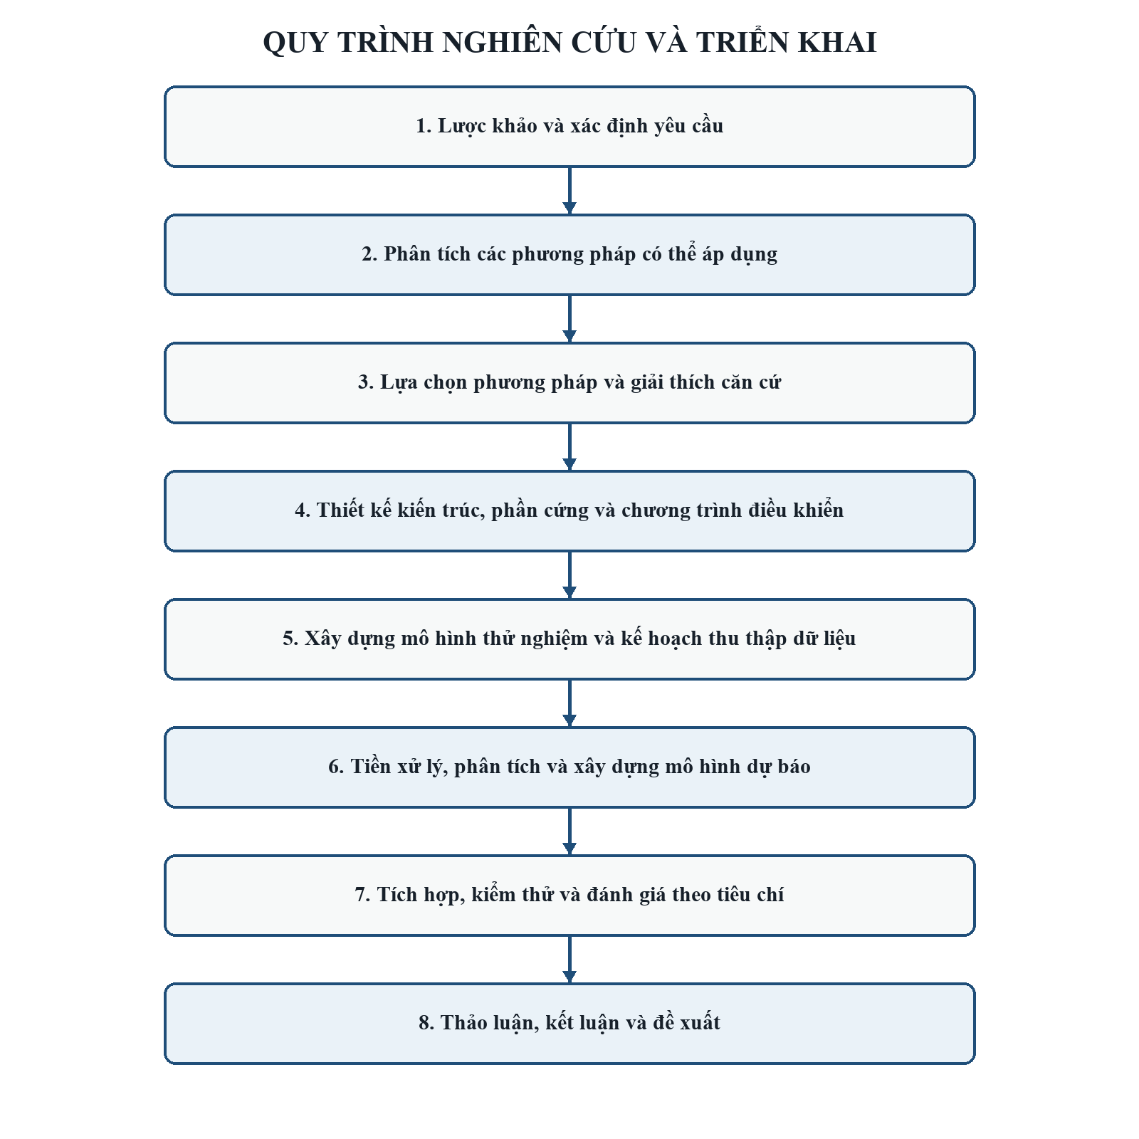
Hình 2.1. Quy trình nghiên cứu và triển khai đề tài
Thực nghiệm nên gồm bốn nhóm: kiểm thử logic và liên động; thử đáp ứng nhiệt với thay đổi setpoint/tải; thử mạng bằng ngắt kết nối có kiểm soát; và thử cảnh báo bằng bất thường an toàn. Mỗi kịch bản có điều kiện đầu, thao tác, biến ghi, tiêu chí đạt và phương án dừng. Các lần lặp phải báo đầy đủ, không chỉ chọn đường đáp ứng đẹp nhất.
Báo cáo kết quả cần cung cấp dữ liệu thô, mã xử lý và cấu hình phiên bản để có thể tái lập. Với ảnh màn hình, ảnh chứng minh trạng thái hoặc cấu hình nhưng không thay thế log chuỗi thời gian. Ví dụ Watch Table hiện chứng minh tag được cập nhật và CPU ở RUN, nhưng chưa đủ để tính độ vọt lố, settling time hoặc độ trễ P95.

2.8.1. Nguyên tắc xây dựng bộ dữ liệu thực nghiệm
Bộ dữ liệu phục vụ điều khiển và AI phải được xây dựng từ chuỗi vận hành có mô tả đầy đủ bối cảnh, thay vì chỉ xuất riêng cột nhiệt độ. Mỗi bản ghi cần gắn thời gian, chế độ Auto/Manual, setpoint, nhiệt độ vào và ra, độ ẩm, tần số đặt và tần số thực của biến tần, tín hiệu điều khiển gia nhiệt, trạng thái liên động, mã lỗi và định danh mẻ. Cách tổ chức này phù hợp với kết luận của Moroz và Yukhymchuk rằng chất lượng dự báo phụ thuộc mạnh vào bước kiểm tra miền vật lý, xử lý giá trị thiếu, mã hóa thời gian và chia tập theo trình tự thời gian [6]. Trong đề tài, các biến chưa được cảm biến hoặc PLC cung cấp phải để trống có kiểm soát, không được nội suy tùy tiện chỉ để làm bảng dữ liệu đầy đủ.
Dữ liệu huấn luyện phải tách khỏi dữ liệu kiểm tra theo thời gian. Nếu các mẫu của cùng một mẻ sấy được xáo trộn rồi phân bố ngẫu nhiên vào cả tập huấn luyện và tập kiểm tra, mô hình có thể nhìn thấy trước đặc trưng của chính mẻ cần dự báo; chỉ số MAE, RMSE hoặc R² khi đó dễ lạc quan giả tạo. Cách chia theo mẻ hoặc theo một mốc thời gian giúp mô phỏng đúng tình huống triển khai: mô hình học từ quá khứ và dự báo cho mẻ chưa từng xuất hiện. Nghiên cứu ARX dự báo độ ẩm chuối đạt R² cao trong hệ thống cụ thể [15] và nghiên cứu dữ liệu hình ảnh–khối lượng của Yu và cộng sự báo cáo R² xấp xỉ 0,985 [23], nhưng các con số này chỉ có ý nghĩa trong cách thu thập, đối tượng và phép chia dữ liệu của từng tác giả.
Đối với dữ liệu bất thường, cần phân biệt ba loại: lỗi cảm biến, trạng thái vận hành hiếm nhưng hợp lệ, và dấu hiệu suy giảm thiết bị. Isolation Forest có thể hỗ trợ phát hiện điểm xa phân bố như trong quy trình tiền xử lý của Moroz và Yukhymchuk [6], nhưng không được tự động xóa mọi điểm bị gắn cờ. Một đỉnh dòng khi khởi động quạt có thể hợp lệ; ngược lại, nhiệt độ không đổi trong thời gian dài khi actuator thay đổi có thể là cảm biến bị treo. Vì vậy, mỗi điểm bất thường cần được đối chiếu với mode, lệnh điều khiển, trạng thái drive và nhật ký người vận hành trước khi quyết định loại bỏ, hiệu chỉnh hay giữ lại làm mẫu cảnh báo.
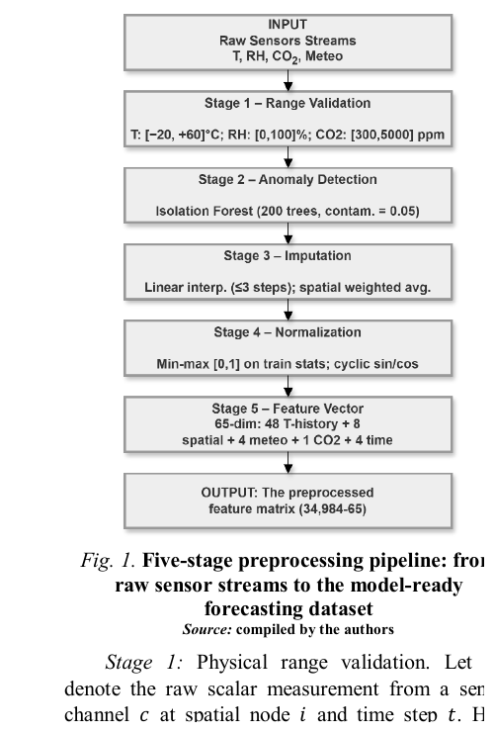
Hình 2.2. Pipeline tiền xử lý năm giai đoạn cho dữ liệu cảm biến dự báo nhiệt độ (Nguồn: Moroz và Yukhymchuk [6], Hình 1).
Tần suất lấy mẫu phải xuất phát từ động học của lò, khả năng lưu trữ và độ trễ truyền qua V-Box. Lấy mẫu quá nhanh tạo dữ liệu tương quan cao, làm tăng lưu lượng mà không bổ sung nhiều thông tin; lấy mẫu quá chậm có thể bỏ qua quá trình quá độ hoặc cảnh báo. Đề tài cần ghi riêng chu kỳ PLC, chu kỳ ghi log và chu kỳ gửi cloud, bởi ba đại lượng này không nhất thiết giống nhau. Dấu thời gian phải đơn điệu, có quy tắc xử lý khi mất đồng bộ và có cờ quality. Đây là điều kiện nền để kết quả dự báo có thể truy nguyên, đặc biệt khi hệ thống thực hiện lưu bù sau mất mạng.

2.8.2. Thiết kế đánh giá bộ điều khiển
Việc đánh giá bộ điều khiển nhiệt không nên chỉ quan sát đường cong có đi đến setpoint hay không. Các chỉ tiêu tối thiểu gồm sai lệch xác lập, độ quá điều chỉnh, thời gian tăng, thời gian xác lập, IAE hoặc ITAE và mức biến thiên của tín hiệu điều khiển. Với lò có quán tính nhiệt lớn, một bộ điều khiển đạt setpoint nhanh nhưng tạo dao động tần số quạt hoặc đóng cắt gia nhiệt liên tục có thể làm giảm tuổi thọ cơ cấu chấp hành. Nghiên cứu INN-PID của Yang và cộng sự công bố các chỉ tiêu đỉnh, xác lập và overshoot trong miền 50–55 °C [5]; Bardavelidze và cộng sự cũng so sánh PID, PID-Fuzzy và PID-NARMA L2 bằng các đặc trưng quá độ [12]. Các giá trị đó là kết quả của hai hệ thống nghiên cứu, không phải chuẩn mặc định cho lò của đề tài.
Kịch bản thử phải bao phủ ít nhất bốn tình huống: khởi động từ nhiệt độ môi trường, thay đổi setpoint trong miền an toàn, thay đổi tải hoặc lưu lượng và tác động nhiễu có kiểm soát. Mỗi kịch bản cần giữ điều kiện đầu càng tương đương càng tốt, chạy lặp và báo cáo cả trung bình lẫn độ phân tán. Nếu chỉ chọn một đường cong đẹp nhất, kết luận sẽ không phản ánh tính lặp lại. Đối với so sánh PID và phương pháp hỗ trợ AI/fuzzy, cùng một giới hạn output, cùng cấu hình phần cứng và cùng tiêu chí dừng phải được sử dụng; nếu không, cải thiện có thể đến từ ràng buộc thử khác nhau chứ không phải bản thân thuật toán.
Các nghiên cứu lò tunnel cho thấy đối tượng nhiệt có thể phi tuyến, biến thiên theo điểm làm việc và có quán tính lớn, khiến một bộ tham số PID khó tối ưu trên toàn miền [2], [3]. Tuy nhiên, kết luận đó không đồng nghĩa phải loại bỏ PID. Trong kiến trúc đề tài, PID giữ vai trò bộ điều khiển nền đã được giới hạn và kiểm chứng; lớp fuzzy hoặc AI chỉ điều chỉnh setpoint, hệ số hoặc đưa khuyến nghị trong miền cho phép. Cách phân tầng này cho phép định lượng lợi ích của lớp thông minh mà không làm mất đường vận hành an toàn khi mô hình hết hạn, dữ liệu xấu hoặc V-Box mất kết nối.
Năng lượng chỉ được kết luận khi có đại lượng đo phù hợp. Tần số biến tần, phần trăm output gia nhiệt hoặc thời gian chạy không tự động tương đương điện năng tiêu thụ. Các công bố giảm 49% năng lượng ở hệ sấy hồng ngoại hỗ trợ [7] hay giảm 35% trong khung AI–IoT ngành dệt [16] gắn với cấu hình đo và đối tượng cụ thể. Nếu đồ án chưa có công tơ điện hoặc phép tính công suất đã hiệu chuẩn, báo cáo chỉ nên trình bày thời gian hoạt động, mức điều khiển hoặc điện năng ước tính kèm giả thiết; không được tuyên bố tỷ lệ tiết kiệm như kết quả thực nghiệm.

2.8.3. Đánh giá mô hình dự báo và phát hiện bất thường
Bài toán dự báo phải xác định rõ horizon trước khi chọn thuật toán. Dự báo một bước rất gần có thể đạt sai số thấp nhờ quán tính của nhiệt độ nhưng không đủ thời gian cho người vận hành hoặc PLC phản ứng. Horizon hữu ích phải dài hơn tổng độ trễ đo, truyền, suy luận và tác động. Báo cáo cần trình bày MAE, RMSE và R² theo từng horizon; kèm đường dự báo, sai số theo thời gian và phân tích riêng giai đoạn khởi động, ổn định, thay đổi tải. Không nên dùng duy nhất R² vì một chuỗi có biên độ lớn có thể cho R² cao dù sai số tuyệt đối vẫn không phù hợp với giới hạn công nghệ.
Mô hình cơ sở là điều kiện bắt buộc. Ít nhất cần so sánh với dự báo giữ nguyên giá trị gần nhất, trung bình trượt hoặc hồi quy tuyến tính trước khi sử dụng mạng nơ-ron. Zamora-Arranz và cộng sự cho thấy nhiều thuật toán từ hồi quy, logistic, kNN đến mạng nơ-ron có thể được triển khai trực tiếp trên S7-1516 nếu tối ưu phép toán và chia xử lý qua nhiều chu kỳ [1]. Kết quả này gợi ý lựa chọn mô hình phải cân bằng giữa sai số và chi phí tính toán; một mô hình phức tạp chỉ hợp lý khi cải thiện ổn định trên dữ liệu kiểm tra theo thời gian và không làm ảnh hưởng chu kỳ PLC.
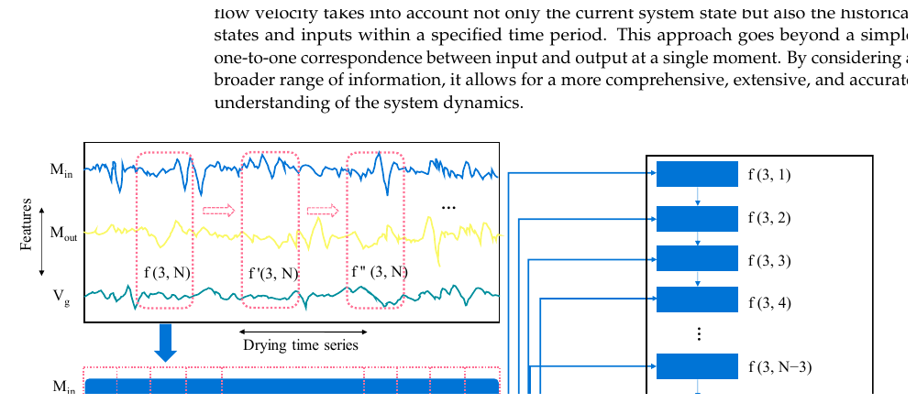
Hình 2.3. Cấu trúc cửa sổ thời gian và mạng LSTM của bộ điều khiển dự báo sấy lúa (Nguồn: Zhang và cộng sự [4], Hình 4).
Đối với phát hiện bất thường, ngưỡng phải được hiệu chỉnh từ dữ liệu bình thường theo từng mode. Phân bố dòng và nhiệt độ khi khởi động khác khi chạy ổn định; dùng một ngưỡng chung dễ tạo cảnh báo giả. Digital twin kết hợp học máy trong nhà máy thực phẩm cho thấy trạng thái warning có thể bị nhầm với normal và một số failure vẫn bị bỏ sót [14]. Vì vậy, báo cáo phải trình bày ma trận nhầm lẫn hoặc tối thiểu số cảnh báo đúng, cảnh báo giả và bất thường bị bỏ sót. Trong ứng dụng an toàn, false negative cần được xem xét nghiêm ngặt hơn độ chính xác tổng thể.
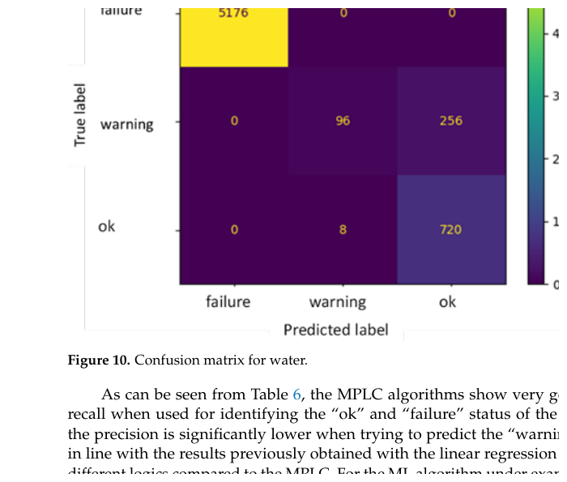
Hình 2.4. Ma trận nhầm lẫn minh họa khó khăn khi phân loại trạng thái cảnh báo (Nguồn: Tancredi và cộng sự [14], Hình 10).
Bảo trì dự đoán chỉ có thể được khẳng định khi có biến tình trạng và nhãn suy giảm đủ tin cậy. Tổng quan về động cơ cảm ứng chỉ ra CNN được sử dụng phổ biến, nhưng dữ liệu công nghiệp và trường hợp nhiều lỗi đồng thời còn thiếu [11]. Đề tài hiện có thể xây dựng nền giám sát gồm dòng, tần số, nhiệt độ drive nếu có, số giờ chạy, số lần khởi động và fault code; sau đó phát hiện sai lệch so với baseline. Nếu chưa có rung, âm thanh hoặc lịch sử hỏng, kết quả nên được gọi là giám sát tình trạng hay cảnh báo bất thường, không gọi là dự báo tuổi thọ còn lại.

2.8.4. Đánh giá độ tin cậy của kiến trúc IIoT
Kiểm thử IIoT phải tách độ chính xác dữ liệu khỏi tính sẵn sàng của giao diện. Một dashboard hiển thị được không chứng minh rằng dữ liệu đúng thời điểm, đúng đơn vị hoặc không bị lặp. Mỗi tag đi qua PLC–V-Box–cloud cần đối chiếu tên, kiểu dữ liệu, hệ số scale, dấu thời gian và quality với giá trị tại PLC. Các tình huống cần thử gồm mất mạng, khởi động lại V-Box, trễ cloud, trùng gói, sai quyền ghi và lệnh ngoài miền. Kết quả phải ghi nhận thời gian phát hiện mất kết nối, dung lượng buffer, thứ tự gửi bù và hành vi PLC trong suốt sự cố.
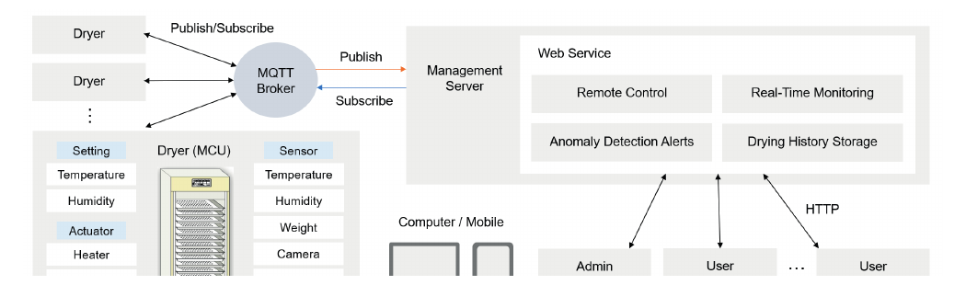
Hình 2.5. Kiến trúc hệ thống sấy số hóa tích hợp máy sấy và nền tảng quản lý (Nguồn: Yu và cộng sự [23], Hình 1).
Nguyên tắc an toàn là vòng điều khiển và interlock tồn tại tại PLC, còn V-Box phục vụ giám sát, lưu trữ và chuyển lệnh đã được kiểm soát. Smart Dry sử dụng dữ liệu thời tiết và backend chấm điểm nhưng vẫn coi cảm biến cục bộ là nguồn chính cho chế độ tự động [8]. Tương tự, đề tài không cho cloud hoặc Telegram ghi trực tiếp output gia nhiệt/tần số tùy ý. Lệnh từ xa cần qua whitelist tag, kiểm tra quyền, miền giá trị, trạng thái máy và cơ chế xác nhận; khi mất mạng PLC tiếp tục công thức an toàn hoặc dừng theo thiết kế, không chờ AI.
Khả năng truy nguyên yêu cầu log cả sự kiện và ngữ cảnh. Một alarm có ý nghĩa khi biết thời điểm, batch, mode, setpoint, giá trị đo, trạng thái actuator và người xác nhận. Thông báo Telegram trong đồ án là bằng chứng chức năng của kênh cảnh báo, nhưng chưa đủ chứng minh hiệu quả vận hành. Cần đo thêm thời gian từ lúc điều kiện xuất hiện đến khi thông báo được nhận, số thông báo trùng, khả năng phục hồi sau mất Internet và hành vi khi bot/API không phản hồi. Các chỉ tiêu này biến một ảnh chụp giao diện thành kết quả kiểm thử có thể lặp.
Các hệ sấy IoT trong tài liệu sử dụng nhiều nền tảng truyền khác nhau, từ Wi-Fi và Blynk [8], LoRa/Wi-Fi/ThingSpeak [15], Pico-W và web [21] đến các kiến trúc tích hợp cảm biến–cloud được tổng quan bởi Tiwari và Mishra [22]. Không có giao thức nào tốt trong mọi điều kiện. Với đề tài, lựa chọn V-Box cần được đánh giá theo khả năng tương thích PLC, buffer, quản lý tag, quyền truy cập, ghi lịch sử và bảo trì cấu hình. Báo cáo nên mô tả phiên bản cấu hình, danh sách tag tối thiểu và cách khôi phục để kết quả có thể tái lập.
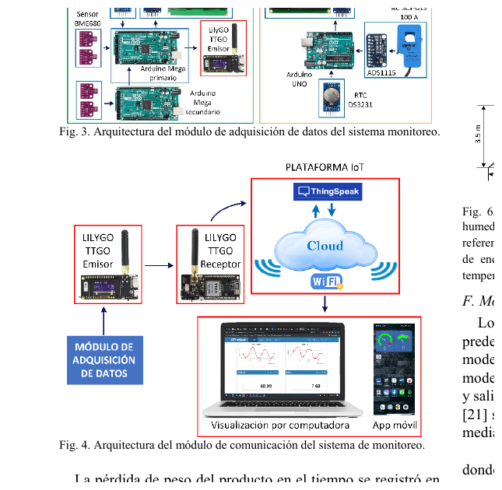
Hình 2.6. Kiến trúc thu thập và truyền dữ liệu của hệ giám sát máy sấy chuối (Nguồn: López-Velasco và cộng sự [15], Hình 3–4).

2.9. Kết luận chương
Chương 2 đã chuyển yêu cầu thành kiến trúc và quy trình kiểm chứng. Trọng tâm là tách điều khiển an toàn khỏi dịch vụ AI/IoT, xây dựng dữ liệu có chất lượng và định nghĩa tiêu chí trước khi thử. Các thông số thiết bị và ngưỡng sẽ được điền từ hồ sơ thực tế.

CHƯƠNG 3: KẾT QUẢ VÀ THẢO LUẬN
Nội dung này phụ thuộc thông tin hành chính, thiết bị hoặc dữ liệu thực tế chưa được cung cấp. Vui lòng điền và kiểm chứng trước khi nộp.

3.1. Kết quả chế tạo và tích hợp hệ thống
Kết quả chế tạo được minh chứng bằng ảnh tổng thể mô hình, ảnh tủ điện, mã thiết bị, sơ đồ đấu nối, biên bản kiểm tra vào/ra và bảng đối chiếu giữa thiết kế với hiện trạng. Mỗi hình ảnh có chú thích, nguồn và chỉ rõ bộ phận liên quan.
Bảng kết quả tối thiểu gồm: số lượng I/O dự kiến/thực tế; trạng thái kiểm tra từng kênh; sai số scale; tình trạng bảo vệ; và sai khác so với thiết kế. Chỉ sau khi 100% tín hiệu an toàn và liên động đạt mới chuyển sang thử nhiệt.

3.2. Kết quả chương trình PLC và HMI
Chương trình được xây dựng trong dự án doans71500 trên CPU S7-1500, mã CPU 1516-3 PN/DP. Khối dữ liệu DB_LoSay lưu các biến công nghệ gồm nhiệt độ hiện tại, nhiệt độ đặt, độ ẩm hiện tại, độ ẩm đặt, tín hiệu gia nhiệt, chế độ điều khiển, lệnh từ xa và trạng thái kết nối. Cách tổ chức này tạo một vùng dữ liệu thống nhất cho thuật toán điều khiển, mô phỏng và truyền thông.
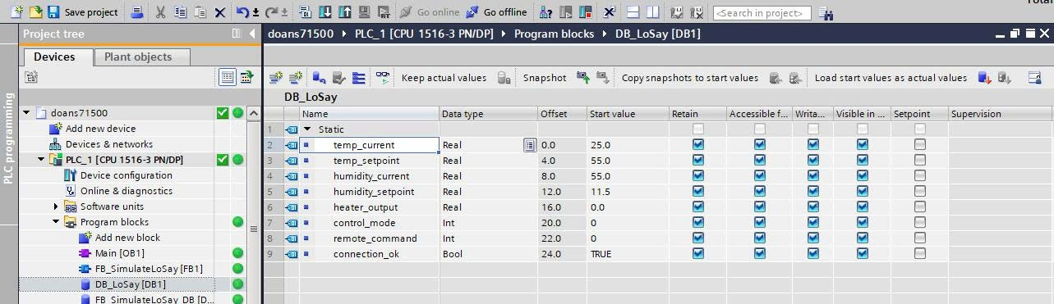
Hình 3.1. Cấu trúc khối dữ liệu DB_LoSay trong TIA Portal
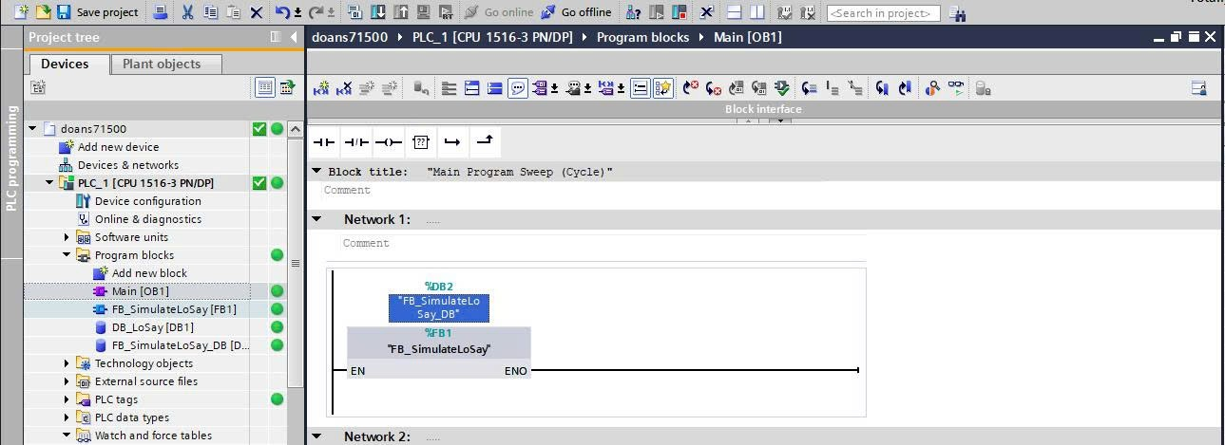
Hình 3.2. Khối OB1 gọi FB_SimulateLoSay trong chu kỳ chương trình
Trong chu kỳ quét chính OB1, khối FB_SimulateLoSay được gọi cùng DB instance để mô phỏng diễn biến của lò sấy. Cấu trúc gọi khối tách phần mô phỏng đối tượng khỏi vùng dữ liệu công nghệ, nhờ đó thuận lợi cho việc kiểm tra từng biến và thay thế mô hình mô phỏng bằng tín hiệu thiết bị thực ở giai đoạn tích hợp.
Cấu trúc DB_LoSay cho thấy biến công nghệ đã được tách khỏi logic khối. Đây là tiền đề tốt cho truy xuất HMI/IIoT và kiểm thử, nhưng cần bổ sung miền hợp lệ, giá trị thay thế và quality cho từng biến. Biến connection_ok nên gắn timeout, còn remote_command cần handshake hoặc sequence để tránh thực hiện lặp một lệnh cũ.
OB1 hiện gọi FB_SimulateLoSay với DB instance. Khi chuyển sang mô hình thật, nên giữ giao diện DB nhưng tách rõ Simulation_Enable để dữ liệu mô phỏng không thể đi vào chế độ vận hành ngoài ý muốn. Kết quả tiếp theo cần có ảnh hoặc log state machine, liên động và cycle time; ảnh một network chưa chứng minh toàn bộ chương trình đã vượt qua các kịch bản lỗi.

3.3. Kết quả tích hợp V-Box/IIoT
Kênh cảnh báo từ xa được kiểm tra thông qua bot Telegram của nhóm. Khi nhiệt độ thấp hơn giá trị đặt, hệ thống gửi thông báo kèm nhiệt độ đo, nhiệt độ đặt, độ ẩm đo và độ ẩm mục tiêu. Ảnh thử nghiệm ghi nhận cảnh báo tại 52,5 °C so với giá trị đặt 55,0 °C, đồng thời xác nhận độ ẩm đạt 11,5 %.
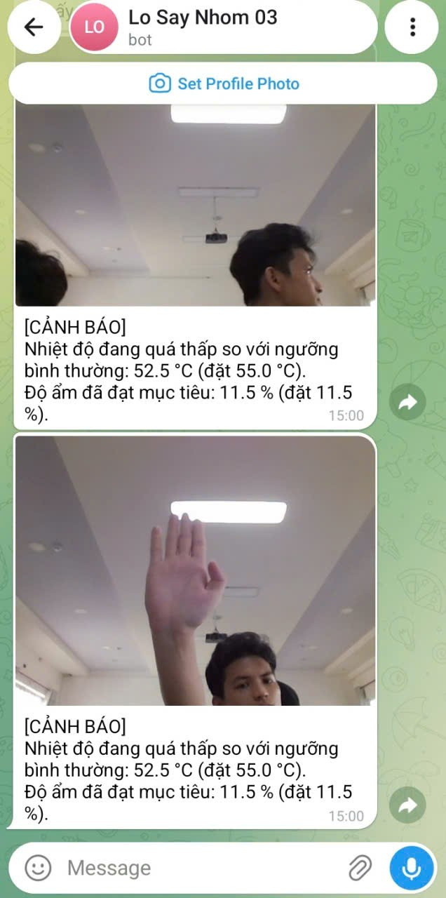
Hình 3.3. Cảnh báo nhiệt độ và độ ẩm gửi đến bot Telegram
Kết quả trên chứng minh luồng cảnh báo đã truyền được thông tin công nghệ đến thiết bị di động. Tuy nhiên, độ trễ truyền tin, tỷ lệ mất bản tin, cơ chế gửi bù và vai trò trung gian của V-Box cần được đo bằng nhật ký có dấu thời gian trước khi kết luận về độ tin cậy của toàn bộ kiến trúc IIoT.
Tin nhắn Telegram chứng minh dữ liệu nhiệt độ và độ ẩm đã được định dạng thành cảnh báo có ngữ cảnh, gồm giá trị đo và giá trị đặt. Đây là kết quả kiểm tra chức năng hữu ích vì người vận hành có thể hiểu lý do cảnh báo mà không cần mở Watch Table. Tuy nhiên ảnh không thể hiện timestamp nguồn, độ trễ từ PLC đến điện thoại hoặc xác nhận V-Box là tuyến truyền duy nhất.
Để hoàn tất mục này cần xuất log đồng thời từ PLC, V-Box và bot trong cùng một sự kiện. So sánh timestamp/value sẽ xác định độ trễ và mất bản tin; thử ngắt mạng cho biết khả năng đệm và gửi bù. Trước khi có các phép đo đó, kết luận phù hợp là kênh cảnh báo đã hoạt động ở mức chức năng, chưa đủ bằng chứng về độ tin cậy IIoT.

3.4. Kết quả điều khiển nhiệt độ
Watch Table được cấu hình để theo dõi trực tuyến các biến temp_current, temp_setpoint, humidity_current, humidity_setpoint, heater_output và control_mode tại các địa chỉ của DB1. Cấu hình này cho phép đối chiếu giữa giá trị đặt, giá trị mô phỏng và tín hiệu điều khiển trong cùng một thời điểm.
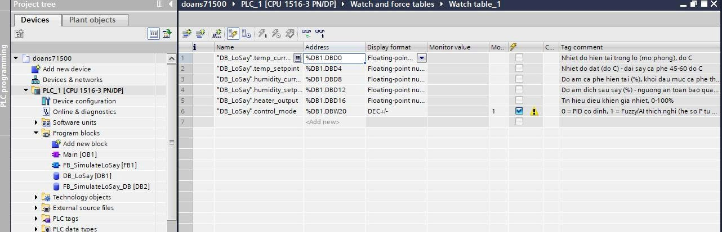
Hình 3.4. Cấu hình Watch Table cho các biến công nghệ của lò sấy
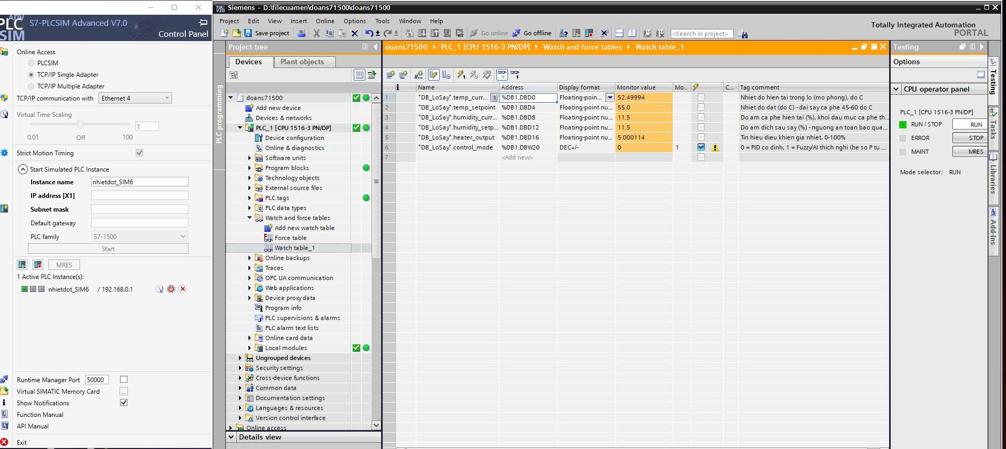
Hình 3.5. Giám sát trực tuyến PLC mô phỏng bằng PLCSIM Advanced
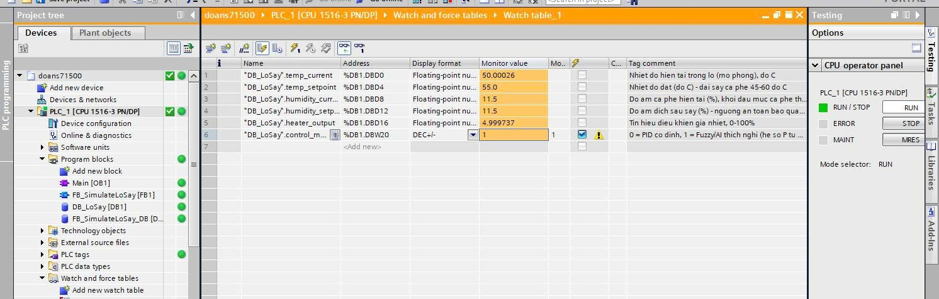
Hình 3.6. Giá trị công nghệ cập nhật trong chế độ giám sát trực tuyến
Khi chạy PLCSIM Advanced, CPU ở trạng thái RUN và các biến được cập nhật trực tuyến. Hai thời điểm quan sát ghi nhận nhiệt độ xấp xỉ 50,0 °C và 52,5 °C với giá trị đặt 55,0 °C; độ ẩm đạt 11,5 %; tín hiệu heater_output xấp xỉ 5 %. Đây là bằng chứng kiểm tra chức năng mô phỏng và giám sát; các chỉ tiêu quá độ vẫn cần được tính từ tệp dữ liệu liên tục qua nhiều lần thử.
Các ảnh trực tuyến cho thấy temp_setpoint ở 55,0 °C, temp_current được quan sát tại khoảng 50,0 °C và 52,5 °C, độ ẩm 11,5 % và heater_output xấp xỉ 5 %. Những giá trị này phù hợp với một quá trình đang tiến đến điểm đặt, nhưng hai ảnh rời rạc không xác định được quỹ đạo thời gian, độ vọt lố hoặc sai số xác lập.
Kết luận định lượng chỉ được đưa ra sau khi xuất log có chu kỳ lấy mẫu cố định và ít nhất các cột SP, PV, output, humidity, frequency, current, mode và quality. Khi đó mới tính rise time, settling time, IAE và so sánh các bộ điều khiển trong cùng điều kiện. Việc giữ nguyên giới hạn này tránh biến ảnh minh họa thành số liệu thực nghiệm giả.

3.5. Kết quả mô hình AI dự đoán nhiệt độ
Bảng kết quả phải so sánh persistence, mô hình tuyến tính và mô hình được chọn trên cùng test set. Báo MAE/RMSE/R² theo từng horizon và theo pha mẻ. Đồ thị residual dùng để kiểm tra bias, phương sai thay đổi và sai số khi chuyển trạng thái. Nếu mô hình phức tạp không cải thiện ổn định so với baseline, chọn mô hình đơn giản.
Các chỉ tiêu phải báo cáo gồm khoảng thời gian dữ liệu, số mẻ, số mẫu hợp lệ, horizon dự báo, mô hình được chọn, MAE, RMSE và R² trên tập kiểm tra. Kết quả trong các tài liệu [4], [15], [23] chỉ được sử dụng làm mốc phương pháp và đối chiếu, không được xem là kết quả của mô hình đồ án.
Hiện chưa có tệp dữ liệu và đầu ra dự báo kèm timestamp, do đó chưa thể công bố MAE, RMSE, R² hoặc chọn mô hình. Phần đã hoàn thành ở mức phương pháp là xác định biến đầu vào, cấu trúc tập dữ liệu, baseline và quy tắc đánh giá theo horizon. Các con số trong tài liệu [4], [15], [23] chỉ dùng để chứng minh khả năng của hướng nghiên cứu, không chuyển thành kết quả của đồ án.
Khi dữ liệu được cung cấp, bảng kết quả phải báo số mẻ, số mẫu hợp lệ, khoảng thời gian train/test, horizon và phiên bản pipeline. Đồ thị cần đặt dự báo cạnh giá trị thật và residual theo thời gian; trường hợp chuyển mode hoặc mất mẫu phải được đánh dấu để phân biệt lỗi mô hình với lỗi dữ liệu.

3.6. Kết quả bảo trì dự đoán
Khi số sự kiện lỗi thực tế còn hạn chế, đánh giá sử dụng dữ liệu bất thường được mô phỏng an toàn, nhật ký lỗi lịch sử hoặc nhãn do chuyên gia xác nhận; nguồn nhãn được mô tả rõ trong từng thử nghiệm. Confusion matrix, precision, recall, F1 và false alarms/hour chỉ hợp lệ khi có ground truth. Với mô hình không giám sát, trình bày distribution anomaly score và các case được xác nhận.
Kết quả bảo trì dự đoán được mô tả bằng giai đoạn xây dựng đường cơ sở, tập đặc trưng, thuật toán, ngưỡng quyết định, số sự kiện, số cảnh báo được xác nhận và số cảnh báo giả. Chỉ số tuổi thọ hữu ích còn lại chỉ được sử dụng khi có mô hình tuổi thọ và dữ liệu vận hành đến hỏng.
Bằng chứng hiện có mới cho thấy các biến vận hành và cơ chế cảnh báo ngưỡng đã được hình thành. Chưa có lịch sử lỗi, dòng biến tần dài hạn hoặc xác nhận chuyên gia nên chưa thể báo precision, recall hay khả năng dự đoán hỏng. Vì vậy, kết quả hiện tại được mô tả là nền tảng thu thập dữ liệu tình trạng và cảnh báo sớm.
Bước kiểm chứng tiếp theo là thu dữ liệu baseline theo mode, tạo một số sai lệch an toàn được phê duyệt và lưu cửa sổ dữ liệu quanh sự kiện. Chỉ khi có nhãn xác nhận mới đánh giá ma trận nhầm lẫn. Nếu dùng mô hình không giám sát, cần báo phân bố anomaly score và số case được chuyên gia xác nhận thay vì gán tên lỗi cơ khí không có bằng chứng [11], [16].

3.7. So sánh và thảo luận
Thảo luận phải tách ba mức: hiệu quả điều khiển, hiệu quả thông tin và hiệu quả bảo trì. Một hệ thống có dashboard đẹp nhưng điều khiển kém không đạt mục tiêu; một mô hình dự báo chính xác nhưng không tạo đủ thời gian phản ứng cũng ít giá trị. Vì vậy cần liên hệ chỉ số AI với quyết định vận hành cụ thể.
Khi có dữ liệu, so sánh với PID cơ sở, vận hành thủ công hoặc cấu hình không dùng dự báo trong điều kiện tương đương. Đồng thời phân tích chi phí cảm biến, V-Box, phát triển và bảo trì mô hình. Tuyên bố tiết kiệm năng lượng phải dựa trên kWh hoặc năng lượng riêng trên đơn vị nước loại bỏ/sản phẩm.
So với các hệ thống sấy IoT dùng vi điều khiển trong tài liệu, kiến trúc PLC của đề tài có lợi thế ở state machine, liên động và khả năng tích hợp thiết bị công nghiệp; đổi lại chi phí và độ phức tạp cấu hình cao hơn [7], [18], [20]-[23]. So với các nghiên cứu AI điều khiển hoặc dự báo, đồ án ưu tiên ranh giới an toàn và fallback thay vì cho mô hình ghi trực tiếp không giới hạn vào cơ cấu chấp hành [1], [4], [14]-[17].
Giá trị nổi bật ở giai đoạn hiện tại là chuỗi bằng chứng từ DB, OB1, Watch Table đến cảnh báo điện thoại. Điểm còn thiếu là dữ liệu định lượng xuyên suốt chuỗi này. Do đó, hướng hoàn thiện ưu tiên logging và kịch bản thử trước khi tăng độ phức tạp thuật toán; một mô hình đơn giản có dữ liệu sạch và kiểm chứng đầy đủ có giá trị hơn mô hình sâu không tái lập.

3.7.1. Đối chiếu kết quả triển khai với tài liệu
Các ảnh PLCSIM Advanced, DB_LoSay, OB1, Watch Table và Telegram xác nhận chuỗi chức năng từ biến quá trình đến cảnh báo đã được cấu hình và chạy trong môi trường mô phỏng. Đây là kết quả tích hợp quan trọng nhưng mức bằng chứng khác với thử nghiệm trên lò có tải. So với các nghiên cứu công bố đường cong sấy, độ ẩm cuối, thời gian hoặc năng lượng [7], [9], [18], [20], báo cáo hiện chưa có cơ sở để đưa ra các chỉ tiêu tương đương. Vì vậy, phần kết quả phải giữ ranh giới giữa “đã chạy chức năng”, “đã kiểm thử mô phỏng” và “đã xác nhận thực nghiệm”, tránh dùng ảnh giao diện thay cho dữ liệu định lượng.
Kiến trúc đặt PLC S7-1500 ở vòng điều khiển phù hợp với yêu cầu thời gian thực và an toàn. Công trình triển khai ML trên S7-1516 chứng minh tính khả thi của suy luận tại PLC nhưng đồng thời nêu giới hạn bộ nhớ, tính toán và chu kỳ quét [1]. Đồ án vì thế có hai hướng hợp lệ: dùng PLC cho mô hình nhẹ đã được kiểm soát, hoặc dùng dịch vụ AI ngoài PLC và trả kết quả dưới dạng khuyến nghị. Trong cả hai trường hợp, timestamp, confidence, age, range check và fallback phải đi cùng giá trị dự báo; nếu thiếu một trong các trường này, PLC không nên sử dụng kết quả để thay đổi điều khiển.
Đối với chất lượng sấy, tài liệu cho thấy nhiệt độ không phải biến kết quả duy nhất. Hệ sấy cà rốt theo dõi tải, tốc độ gió và hiệu suất nhiệt [9]; nghiên cứu chuối dự báo độ ẩm bằng ARX [15]; hệ thống Yu và cộng sự kết hợp nhiệt độ, độ ẩm, khối lượng và camera để dự báo điểm kết thúc [23]; tổng quan AI trong sấy rau quả còn đề cập màu, hình dạng, kết cấu và chiều dày [10]. Do đó, đóng góp hiện tại của đồ án nên được mô tả là nền tảng điều khiển–giám sát có khả năng mở rộng sang chất lượng, không phải hệ thống đã chứng minh chất lượng nông sản nếu chưa có phép đo tương ứng.
Đối với bảo trì, dữ liệu biến tần có giá trị vì phản ánh trạng thái cơ điện và hỗ trợ phát hiện sai lệch, nhưng chưa đủ để xác định nguyên nhân mọi lỗi. Tổng quan động cơ cảm ứng nhấn mạnh vai trò của rung, dòng, âm thanh và các bộ dữ liệu lỗi [11]; khung ngành dệt sử dụng đồng thời âm thanh, rung và nhiệt trên quy mô lớn [16]. Đề tài có thể chứng minh việc thu thập fault code, dòng, tần số, nhiệt độ và giờ chạy, sau đó thiết lập health indicator. Kết luận về loại lỗi hoặc thời gian hỏng chỉ được đưa ra khi có dữ liệu được gắn nhãn và kiểm chứng độc lập.

3.7.2. Ý nghĩa kỹ thuật và khả năng chuyển giao
Giá trị kỹ thuật nổi bật của hệ thống là phân tách trách nhiệm. PLC chịu trách nhiệm trình tự, PID, interlock và trạng thái an toàn; biến tần điều khiển động cơ đồng thời cung cấp tín hiệu tình trạng; V-Box đảm nhiệm kết nối và lưu trữ; AI phân tích dữ liệu; HMI hoặc Telegram cung cấp thông tin cho người vận hành. Cấu trúc này giúp mỗi lớp có thể kiểm thử riêng, giảm nguy cơ một lỗi cloud làm mất điều khiển. Đây cũng là khác biệt đáng chú ý so với nhiều mô hình IoT chi phí thấp dùng vi điều khiển [8], [21], dù các mô hình đó hữu ích để tham khảo giao diện và luồng dữ liệu.
Khả năng chuyển giao phụ thuộc vào mức tái lập của hồ sơ kỹ thuật. Ngoài chương trình PLC, cần bàn giao danh sách tag, phiên bản TIA Portal, cấu hình mạng, tham số biến tần, bản đồ alarm, cấu hình V-Box, schema dữ liệu và quy trình phục hồi. Một mô hình AI chỉ có tệp trọng số mà thiếu pipeline tiền xử lý sẽ không thể tái sử dụng; một dashboard không có mapping tag sẽ khó bảo trì. Vì vậy, phụ lục nên chứa cấu trúc thư mục, checksum hoặc phiên bản tệp và hướng dẫn chạy tối thiểu, đồng thời loại bỏ mật khẩu hoặc token bí mật khỏi bản nộp.
Khả năng mở rộng sang nhiều buồng sấy cần giải quyết định danh thiết bị và đồng bộ dữ liệu ngay từ đầu. Tag không nên chỉ tên Temp_Current mà cần gắn asset hoặc chamber; batch ID phải duy nhất; công thức cần version; timestamp cần cùng chuẩn. Khi mô hình được huấn luyện từ nhiều lò, biến nhận dạng lò và hiệu chuẩn cảm biến trở thành yếu tố quan trọng. Nếu không, khác biệt vật lý giữa buồng có thể bị mô hình hiểu nhầm là bất thường hoặc xu hướng sấy.
Tính khả thi kinh tế chưa thể kết luận chỉ bằng việc hệ thống hoạt động. Phân tích triển khai cần tách chi phí đầu tư PLC, V-Box, cảm biến, biến tần, cloud, lắp đặt và hiệu chuẩn khỏi lợi ích dự kiến như giảm thời gian dừng, giảm phế phẩm hoặc tiết kiệm năng lượng. Các tỷ lệ cải thiện được công bố trong ngành khác [16] hoặc cơ chế gia nhiệt khác [7] không được dùng trực tiếp để tính hoàn vốn. Đồ án có thể đề xuất biểu mẫu thu thập dữ liệu kinh tế cho giai đoạn thử nghiệm thực tế, thay vì đưa ra thời gian hoàn vốn chưa có bằng chứng.

3.8. Hạn chế của kết quả
Các hạn chế dự kiến gồm quy mô thử nghiệm, ít loại nông sản, ít sự kiện lỗi, sai số cảm biến, thay đổi môi trường và khả năng mô hình học quan hệ riêng của một lò. Kết quả không tự động tổng quát sang lò khác. Việc thiếu cảm biến rung/âm thanh làm giảm khả năng chẩn đoán loại lỗi động cơ; dữ liệu drive chủ yếu hỗ trợ phát hiện sai lệch.
Rủi ro AI gồm drift, thiếu dữ liệu, mất đồng bộ và confidence giả. Vì vậy kiến trúc giữ PLC ở vòng an toàn và quy định fallback. Đây là giới hạn có chủ đích để bảo đảm khả năng triển khai.
Bảng 3.1. Phân tích rủi ro sơ bộ và biện pháp kiểm soát
Nguy cơ | Nguyên nhân | Hậu quả | Biện pháp kiểm soát | Mức
Quá nhiệt | Cảm biến/relay/PID lỗi | Hư sản phẩm, cháy | Thermostat độc lập, interlock, timeout | Cao
Mất lưu lượng | Quạt/drive lỗi | Tích nhiệt | Drive ready + airflow feedback nếu có | Cao
Cảm biến lệch | Trôi hoặc lắp sai | Điều khiển sai | Hiệu chuẩn, so sánh đa điểm, plausibility | Cao
Mất V-Box | Nguồn/mạng | Mất giám sát | PLC tự trị; buffer; alarm local | Trung bình
Lệnh từ xa sai | Quyền hoặc thao tác | SP ngoài miền | RBAC, whitelist, giới hạn PLC | Cao
AI dự báo sai | Drift/thiếu dữ liệu | Quyết định không phù hợp | Confidence, age, range, fallback | Trung bình
Cảnh báo giả | Ngưỡng chưa hiệu chỉnh | Mất niềm tin | Hysteresis, persistence, đa biến | Trung bình
Không phát hiện lỗi | Thiếu nhãn/tín hiệu | Dừng máy ngoài kế hoạch | Kết hợp alarm drive và kiểm tra định kỳ | Cao
Sai timestamp | Mất đồng bộ | Sai đặc trưng/dự báo | NTP, sequence, kiểm tra monotonic | Trung bình
Rò rỉ dữ liệu | Phân quyền kém | Mất an toàn hệ thống | Phân vùng, tài khoản riêng, log truy cập | Cao
Ngoài giới hạn về dữ liệu, mô phỏng nhiệt chưa chứng minh độ trung thực so với lò thật. Tham số truyền nhiệt, tải ẩm, rò khí và vị trí cảm biến có thể làm đáp ứng thực khác đáng kể. Ảnh Telegram còn chứa hình ảnh cá nhân; bản nộp chính thức nên cắt hoặc làm mờ phần không liên quan để bảo vệ quyền riêng tư, đồng thời giữ phần thông báo kỹ thuật làm bằng chứng.

3.9. Kết luận chương
Chương 3 đã xác nhận cấu trúc chương trình PLC, hoạt động giám sát trực tuyến và kênh cảnh báo Telegram bằng các ảnh triển khai. Các chỉ tiêu động học nhiệt, độ tin cậy IIoT, độ chính xác dự báo và hiệu quả bảo trì chỉ được kết luận sau khi có log PLC/V-Box, biên bản thử và dữ liệu lặp đủ để tính toán tái lập.

CHƯƠNG 4: KẾT LUẬN VÀ ĐỀ XUẤT (KIẾN NGHỊ)

4.1. Kết luận
Báo cáo đã xây dựng cơ sở học thuật và thiết kế một kiến trúc điều khiển - dữ liệu cho lò sấy thông minh, trong đó PLC S7-1500 chịu trách nhiệm điều khiển và an toàn, biến tần điều chỉnh quạt, V-Box kết nối IIoT, còn AI dự báo nhiệt độ và hỗ trợ nhận biết bất thường. Kiến trúc giải quyết đúng khoảng trống giữa hệ thống vi điều khiển IoT và tự động hóa công nghiệp.
Mục tiêu về thiết kế, phương pháp dữ liệu, thuật toán và kế hoạch kiểm thử đã được cụ thể hóa. Mục tiêu về chất lượng điều khiển, độ chính xác dự báo, độ tin cậy IoT và bảo trì chưa thể kết luận cho đến khi có thiết bị và dữ liệu. Cách trình bày này bảo đảm liêm chính học thuật và giúp kết luận cuối cùng truy vết được đến bằng chứng.
Đóng góp đã chứng minh được gồm cấu trúc dữ liệu PLC, lời gọi khối mô phỏng, giám sát tag trực tuyến và cảnh báo có ngữ cảnh qua Telegram. Đóng góp ở mức thiết kế gồm kiến trúc PLC - biến tần - V-Box - AI có phân lớp trách nhiệm, pipeline dữ liệu và kế hoạch đánh giá. Các chỉ tiêu hiệu năng điều khiển, dự báo và bảo trì chưa được kết luận vì thiếu log và thử nghiệm lặp; báo cáo giữ rõ ranh giới này để bảo đảm liêm chính học thuật.

4.1.1. Mức độ hoàn thành và giới hạn kết luận
Đề tài đã hình thành kiến trúc tích hợp PLC S7-1500, biến tần, lớp IIoT qua V-Box và kênh cảnh báo, đồng thời xây dựng khung dữ liệu cho dự báo và giám sát tình trạng. Bằng chứng hiện có chủ yếu xác nhận cấu hình, luồng tag, logic mô phỏng và thông báo. Vì chưa có đầy đủ dữ liệu vận hành lò có tải qua nhiều mẻ, báo cáo không khẳng định độ chính xác dự báo, mức tiết kiệm năng lượng, chất lượng sản phẩm hoặc thời gian báo trước hỏng. Cách kết luận có điều kiện này giúp phân biệt sản phẩm kỹ thuật đã triển khai với giả thuyết cần kiểm chứng.
Tổng hợp 23 tài liệu cho thấy ba điều kiện để hệ thống thông minh có giá trị: dữ liệu phải đúng và có ngữ cảnh; thuật toán phải được đánh giá ngoài tập huấn luyện và đáp ứng thời gian thực; quyết định điều khiển phải nằm trong kiến trúc an toàn có fallback. Các nghiên cứu điều khiển thông minh [2]–[5], [12], IoT sấy [7]–[9], [15], [18], [20]–[23] và bảo trì dự đoán [11], [14], [16] cung cấp bằng chứng cho từng lớp, nhưng chưa có kết quả nào tự động chuyển nguyên vẹn sang lò của đề tài. Vì vậy, đóng góp phù hợp nhất là quy trình tích hợp và kiểm chứng có khả năng mở rộng.

4.2. Đề xuất (kiến nghị)
Ưu tiên tiếp theo là chốt cấu hình thiết bị, hoàn thiện sơ đồ điện/I/O, thu thập dữ liệu có quản lý batch và thực hiện test theo ma trận đã đề xuất. Sau khi có baseline đủ dài, mới huấn luyện mô hình phức tạp. Nên bổ sung cảm biến rung hoặc nhiệt ổ bi nếu mục tiêu bảo trì cần chẩn đoán cơ khí.
Hướng phát triển gồm điều khiển dự báo đa biến, digital twin, tối ưu đồng thời chất lượng - năng lượng - thời gian, edge AI, giám sát drift và an toàn mạng theo phân vùng. Mở rộng cần được thực hiện sau khi phiên bản cơ sở đã nghiệm thu ổn định.

Thứ tự ưu tiên hoàn thiện là: chốt BOM và sơ đồ điện; kiểm tra I/O và liên động; thiết lập logging có timestamp/quality; thực hiện các kịch bản nhiệt và mất mạng; sau đó mới huấn luyện, so sánh và triển khai mô hình AI. Song song, cần lưu phiên bản TIA Portal, cấu hình V-Box, dữ liệu và mã phân tích để kết quả có thể tái lập.
Ở giai đoạn mở rộng, có thể bổ sung cảm biến rung hoặc âm thanh cho động cơ, mô hình digital twin để sinh kịch bản kiểm thử và cơ chế cập nhật mô hình có giám sát [11], [14], [19]. Mọi mở rộng phải giữ nguyên nguyên tắc: PLC và mạch an toàn quyết định trạng thái nguy hiểm; AI chỉ hỗ trợ dự báo, tối ưu hoặc xếp hạng cảnh báo trong miền được kiểm soát.

TÀI LIỆU THAM KHẢO
[1] D. Zamora-Arranz, P. Garcia-Bringas, J. J. Gude và J. Del Ser, “Leveraging programmable logic controllers for machine learning applications in industrial setups,” Results in Engineering, vol. 30, 110194, 2026, doi: 10.1016/j.rineng.2026.110194.
[2] N. A. Tseligorov, A. V. Chubukin, A. K. Naser, D. V. Olkhovatov và E. N. Tseligorova, “Modeling of the tunnel kiln control system taking into account the features of the PID controller and fuzzy logic,” Journal of Physics: Conference Series, vol. 2131, 022022, 2021, doi: 10.1088/1742-6596/2131/2/022022.
[3] V. D. Phan và cộng sự, “Development of an Adaptive Fuzzy-Neural Controller for Temperature Control in a Brick Tunnel Kiln,” Electronics, vol. 13, no. 2, 342, 2024, doi: 10.3390/electronics13020342.
[4] Y. Zhang, Z. Fang, C. Li và C. Li, “Deep-Learning-Based Model Predictive Control of an Industrial-Scale Multistate Counter-Flow Paddy Drying Process,” Foods, vol. 13, 43, 2024, doi: 10.3390/foods13010043.
[5] T. Yang và cộng sự, “Drying Temperature Precision Control System Based on Improved Neural Network PID Controller and Variable-Temperature Drying Experiment of Cantaloupe Slices,” Plants, vol. 12, 2257, 2023, doi: 10.3390/plants12122257.
[6] I. I. Moroz và M. S. Yukhymchuk, “Sensor data preprocessing pipeline for grain temperature monitoring and forecasting datasets in drying systems,” Applied Aspects of Information Technology, vol. 9, no. 3, tr. 384-395, 2026.
[7] K. Komanee, A. Namkhat và U. Teeboonma, “Integrating Internet of Things for performance enhancement of hot air dryer,” EUREKA: Physics and Engineering, no. 5, tr. 105-115, 2025, doi: 10.21303/2461-4262.2025.003896.
[8] D. A. Liemanto và cộng sự, “Rancang Bangun Jemuran Pintar IoT Berbasis AI Scoring dan API Cuaca untuk Pemantauan dan Kontrol Real-Time,” IKRAITH-INFORMATIKA, vol. 10, no. 2, 2026.
[9] J. M. Tabares-Martinez và cộng sự, “Intelligent Temperature Control Using Artificial Neural Networks in an IoT-Enabled Cyber-Physical Hot-Air Drying System,” AI, vol. 7, 157, 2026, doi: 10.3390/ai7050157.
[10] K. Przybył và K. Koszela, “Applications MLP and Other Methods in Artificial Intelligence of Fruit and Vegetable in Convective and Spray Drying,” Applied Sciences, vol. 13, 2965, 2023, doi: 10.3390/app13052965.
[11] M. Drakaki, Y. L. Karnavas, I. A. Tziafettas, V. Linardos và P. Tzionas, “Machine Learning and Deep Learning Based Methods Toward Industry 4.0 Predictive Maintenance in Induction Motors: A State of the Art Survey,” Journal of Industrial Engineering and Management, vol. 15, no. 1, tr. 31-57, 2022, doi: 10.3926/jiem.3597.
[12] A. Bardavelidze, K. Bardavelidze và O. Sesikashvili, “Synthesis and research of the intelligent automatic control system for a fruit drying apparatus,” Scifood, vol. 19, tr. 343-359, 2025, doi: 10.5219/scifood.42.
[13] N. V. Huy, Đ. X. Dương và Đ. V. Bính, “Thiết kế hệ thống giám sát và ổn định nhiệt độ lò nhiệt sử dụng PLC S7-1200,” Đồ án tốt nghiệp, Trường Đại học Công nghiệp Hà Nội, 2023.
[14] G. P. Tancredi, G. Vignali và E. Bottani, “Integration of Digital Twin, Machine-Learning and Industry 4.0 Tools for Anomaly Detection: An Application to a Food Plant,” Sensors, vol. 22, 4143, 2022, doi: 10.3390/s22114143.
[15] B. López-Velasco, A. Ruíz-García, J. G. Cebada-Reyes và C. A. Villaseñor-Perea, “IoT-based Environmental Monitoring and Prediction of Banana Moisture Content in a Solar Greenhouse Dryer,” IEEE Latin America Transactions, vol. 22, no. 10, tr. 881-890, 2024.
[16] M. Kathirvel và M. Chandrasekaran, “Predictive Maintenance and Energy Optimization with AI-Driven IoT Framework in Textile Manufacturing Industry,” IJCESEN, vol. 11, no. 2, tr. 2408-2422, 2025, doi: 10.22399/ijcesen.1584.
[17] S. Nasirova và cộng sự, “Artificial intelligence in the control of the drying process,” Proceedings of SPIE, vol. 13803, 138032B, 2025.
[18] M. M. Rana và cộng sự, “Marine water aquaculture and an IoT-based smart fish dryer of the future: a sustainable environmental approach,” Desalination and Water Treatment, vol. 315, tr. 515-522, 2023, doi: 10.5004/dwt.2023.30017.
[19] Y. Fu và D.-W. Sun, “Advancing Fruit Quality Monitoring with Artificial Intelligence-Augmented Non-Destructive Technologies,” Food Engineering Reviews, vol. 18, art. 9, 2026, doi: 10.1007/s12393-026-09437-w.
[20] Surahman và cộng sự, “A sustainable Internet of Things (IoT)-based solar dryer dome to improve post-harvest drying and food safety for rural small-holder farmers,” BIS-STE 2025 Proceedings, vol. 3, 2026, doi: 10.31603/bistycs.483.
[21] S. R. Tayade, P. S. Karale và A. R. Garde, “Design & Development of IoT Based Seed Dryer,” 2024.
[22] S. Tiwari và S. Mishra, “IoT-integrated Intelligent and Quality-aware Solar Drying Systems: A Comprehensive Review of Technologies and Control Strategies,” Asian Food Science Journal, vol. 25, no. 3, tr. 78-104, 2026, doi: 10.9734/afsj/2026/v25i3863.
[23] D. Yu, S. Park và A. Moon, “Transforming Crop Drying Operations through IoT and Data-Driven Solutions,” 2024.

PHỤ LỤC
Nội dung này phụ thuộc thông tin hành chính, thiết bị hoặc dữ liệu thực tế chưa được cung cấp. Vui lòng điền và kiểm chứng trước khi nộp.

PHỤ LỤC A. SƠ ĐỒ ĐIỆN VÀ DANH MỤC THIẾT BỊ
Nội dung này phụ thuộc thông tin hành chính, thiết bị hoặc dữ liệu thực tế chưa được cung cấp. Vui lòng điền và kiểm chứng trước khi nộp.

PHỤ LỤC B. BẢNG ĐỊA CHỈ I/O VÀ DANH SÁCH TAG
Nội dung này phụ thuộc thông tin hành chính, thiết bị hoặc dữ liệu thực tế chưa được cung cấp. Vui lòng điền và kiểm chứng trước khi nộp.

PHỤ LỤC C. CHƯƠNG TRÌNH PLC VÀ CẤU HÌNH BIẾN TẦN
Nội dung này phụ thuộc thông tin hành chính, thiết bị hoặc dữ liệu thực tế chưa được cung cấp. Vui lòng điền và kiểm chứng trước khi nộp.

PHỤ LỤC D. CẤU HÌNH V-BOX
Nội dung này phụ thuộc thông tin hành chính, thiết bị hoặc dữ liệu thực tế chưa được cung cấp. Vui lòng điền và kiểm chứng trước khi nộp.

PHỤ LỤC E. DỮ LIỆU VÀ MÃ NGUỒN AI
Nội dung này phụ thuộc thông tin hành chính, thiết bị hoặc dữ liệu thực tế chưa được cung cấp. Vui lòng điền và kiểm chứng trước khi nộp.

PHỤ LỤC F. KẾT QUẢ KIỂM THỬ
Nội dung này phụ thuộc thông tin hành chính, thiết bị hoặc dữ liệu thực tế chưa được cung cấp. Vui lòng điền và kiểm chứng trước khi nộp.

